**TRƯỜNG ĐẠI HỌC NAM CẦN THƠ**

**KHOA CÔNG NGHỆ THÔNG TIN**



**NHÓM 6**

**Đề tài**

**XÂY DỰNG HỆ THỐNG MẠNG CHO TRƯỜNG CAO ĐẲNG SƯ PHẠM VĨNH LONG**

**BÁO CÁO ĐỒ ÁN**

**Nghành: Công Nghệ Thông Tin**

**Mã Số Ngành: 7480201**

**Cần Thơ, 06/2022**

**TRƯỜNG ĐẠI HỌC NAM CẦN THƠ**

**KHOA KỸ CÔNG NGHỆ THÔNG TIN**



**NHÓM 6**

**Đề tài**

**XÂY DỰNG HỆ THỐNG MẠNG CHO TRƯỜNG CAO ĐẲNG SƯ PHẠM VĨNH LONG**

**BÁO CÁO ĐỒ ÁN**

**Ngành: Công Nghệ Thông Tin**

**Mã Số Ngành: 7480201**

**GIẢNG VIÊN HƯỚNG DẪN**

**ThS: VÕ VĂN PHÚC**

**Cần Thơ, 06/2022**

**NHẬN XÉT VÀ ĐÁNH GIÁ**

**Đồng ý/Không đồng ý** cho sinh viên bảo vệ trước hội đồng chấm trước đồ án?

*Cần Thơ, ngày ... tháng ... năm 2022*

**GIÁO VIÊN HƯỚNG DẪN**

(ký, họ tên)

**LỜI CẢM ƠN**

Em xin gửi lời cảm ơn đến quý Thầy, Cô khoa Công nghệ - Thông tin Trường Đại Học Nam Cần Thơ, đã giảng dạy và truyền đạt những kiến thức cho em trong quá trình học tập.

Em xin chân thành cảm ơn Thầy Võ Văn Phúc đã hướng dẫn, và giải đáp những vấn đề cho em trong suốt thời gian thực hiện để em hoàn thành bài báo cáo của mình.

Do thời gian tìm hiểu và học tập còn hạn chế và lần đầu thực hiện làm đồ án nên không tránh khỏi nhiều thiếu sót. Vì vậy, em rất mong nhận được sự thông cảm và đóng góp ý kiếm của thầy cô.

Cuối lời, em xin chúc sức khỏe và thành công nhất đến quý Thầy Cô Khoa Công Nghệ Thông Tin Trường Đại Học Nam Cần Thơ.

Em xin chân thành cảm ơn!.

**MỤC LỤC**

**CHƯƠNG 1: PHÂN TÍCH THIẾT KẾ HỆ THỐNG** 1

1. Mô tả hệ thống 1

2. Yêu cầu thiết kế hệ thống 1

3. Mô hình hệ thống mạng Trường cao đẳng 2

4. Lược đồ IP hệ thống mạng Trường Cao Đẳng Sư Phạm Vĩnh Long 3

4.1 Quy hoạch IP 3

**CHƯƠNG 2: PHẦN CỨNG & PHẦN MỀM** 4

1. Phần mềm 4

2. Phần cứng 4

2.1 Cấu hình máy Client: 4

2.2 Cấu hình máy Files Server: 5

2.3 Cấu hình máy Proxy Server: 6

2.4 Cấu hình máy Server: 6

3. Đường truyền: 7

**CHƯƠNG 3: CHI PHÍ XÂY DỰNG** 8

1. Xác định chi phí xây dựng mạng : 8

1.1 Chi phí của phần cứng: 8

1.2 Chi phí của phần mềm: 9

1.3 Chi phí của đường truyền: 9

1.4 Chi phí cài đặt và bảo trì hệ thống định kì: 10

1.5 Chi phí hướng dẫn sử dụng hệ thống: 10

1.6 Tổng chi phí xây dựng hệ thống mạng máy tính của Trường Cao Đẳng Sư Phạm Vĩnh Long: 10

**CHƯƠNG 4: KỸ THUẬT CÀI ĐẶT SERVER & DỊCH VỤ** 11

1. Kỹ thuật cài đặt domain: 11

1.1 Quá trình thực hiện cài đặt Domain Controller 11

1.2 Quá trình cài đặt máy ngang hàng 18

1.3 Quá trình cài đặt máy child 22

2. Kỹ thuật cài đặt dịch vụ của server 26

2.1 Dịch vụ DHCP 26

2.2 Dịch vụ FTP 32

2.2.1 Cài đặt và cấu hình 32

2.3 Tạo Organizational Unit và user 42

2.3.1 Tạo OU và User 42

2.4 Share folder, roamings 45

2.5 Backup Server Moniter 52

2.6 Backup hệ thống: 66

2.7 Group policy 73

**CHƯƠNG 5: KĨ THUẬT CÀI ĐẶT MẠNG** 81

1. Các kĩ thuật trên từng máy: 81

2. Việc kết nối: 81

3. Kĩ thuật quản lí hệ thống: 81

4. Chính sách quản trị hệ thống: 82

5. Kế hoạch thực hiện: 83

6. Các đề xuất khác: 84

7. Ý kiến của nhà trường: 84

**Bảng Phân Công Công Việc**

|  |  |  |  |  |
| --- | --- | --- | --- | --- |
| **STT** | **HỌ TÊN** | **MSSV** | **CÔNG VIỆC** | **TÌNH TRẠNG** |
| **1** | Huỳnh Thanh Liêm | 192435 | Thiết kế Powerpoint, Work, Phần cứng & Phần mềm, Phân tích hệ thống, GPO, Backup hệ thống | Hoàn Thành |
| **2** | Phạm Hoàng Minh | 192488 | Thiết kế Powerpoint, Work, Phần cứng và Phần mềm, Phân tích hệ thống, GPO, Backup hệ thống | Hoàn Thành |
| **3** | Nguyễn Minh Tường | 191951 | Vẽ mô hình vật lý và mô hình ip, Thiết kế Powerpoint | Hoàn Thành |
| **4** | Trương Hải Đăng | 192531 | Hoàn Thành |
| **5** | Phạm Hoài Phương | 192063 | Domain, DNS, DHCP, FTP, Share folder, Backup monitor, Máy dự phòng, Tạo OU và User từng phòng | Hoàn Thành |
| **6** | Nguyễn Khánh Ân | 191927 | Domain, DNS, DHCP, FTP, Share folder, Backup monitor, Máy dự phòng, Tạo OU và User từng phòng | Hoàn Thành |

**DANH MỤC CHỮ VIẾT TẮT**

OU : Organizational Unit

Domain : Tên miền

TCP : Transmission Control Protocol

CPU : Central Processing Unit

Ram : Random Access Memory

HDD : Hard Disk Drive

DHCP : Dynamic Host Configuration Protocol

FDD : Ploppy Disk Drive

ADSL : Asymmetric Digital Subscriber Line

LAN : Local Network Area

CD : Compact Disc

CMD : Command Prompt

DNS : Domain Name Services

# CHƯƠNG 1: PHÂN TÍCH THIẾT KẾ HỆ THỐNG

1. Mô tả hệ thống

Trường cao đẳng sư phạm vĩnh long được thiết kế xây dựng theo hình chữ U cần bố trí thiết bị như sau :

* Dãy A : phòng Hiệu Trưởng 1 máy, phó Hiệu Trưởng 4 máy, phòng Đào Tạo 1 máy, phòng Tổ Chức 1 máy, phòng Hành Chính 1 máy, phòng Công Tác Sinh Viên 1 máy.
* Dãy B : có 2 phòng khoa mỗi phòng 5 máy.
* Dãy C : có 2 phòng học mỗi phòng 30 máy.

Hiệu trưởng có thể gửi thông điệp đến các phó Hiệu trưởng và các trưởng khoa mà không máy nào khác trong mạng nhận được. Người quản trị có thẻ cấp hoặc ngắt việc kết nối Internet của bất cứ phòng máy nào nếu cần.

Trong tương lai, Nếu trường xây thêm một tòa nhà 15 tầng với 1000 máy phục vụ việc học tập trực tuyến thì mạng đảm bảo mạng thiết kế vẫn chạy ổn định.

2. Yêu cầu thiết kế hệ thống

**-** Xây dựng hệ thống mạng cho Trường Cao Đẳng Sư Phạm Vĩnh Long.

- Xây dựng cơ chế quản lý tập chung tài khoản và quyền hạn người dùng của toàn bộ hệ thống mạng.

- Đồng bộ hóa dữ liệu database server để thuận tiện liên lạc và trao đổi thông tin giữa các nhân viên.

- Quản lý tập chung địa chỉ IP.

- Các dữ liệu quan trọng trong trường cao đẳng cần được sao lưu định kì và dễ dàng khôi phục khi hệ thống có sự cố.

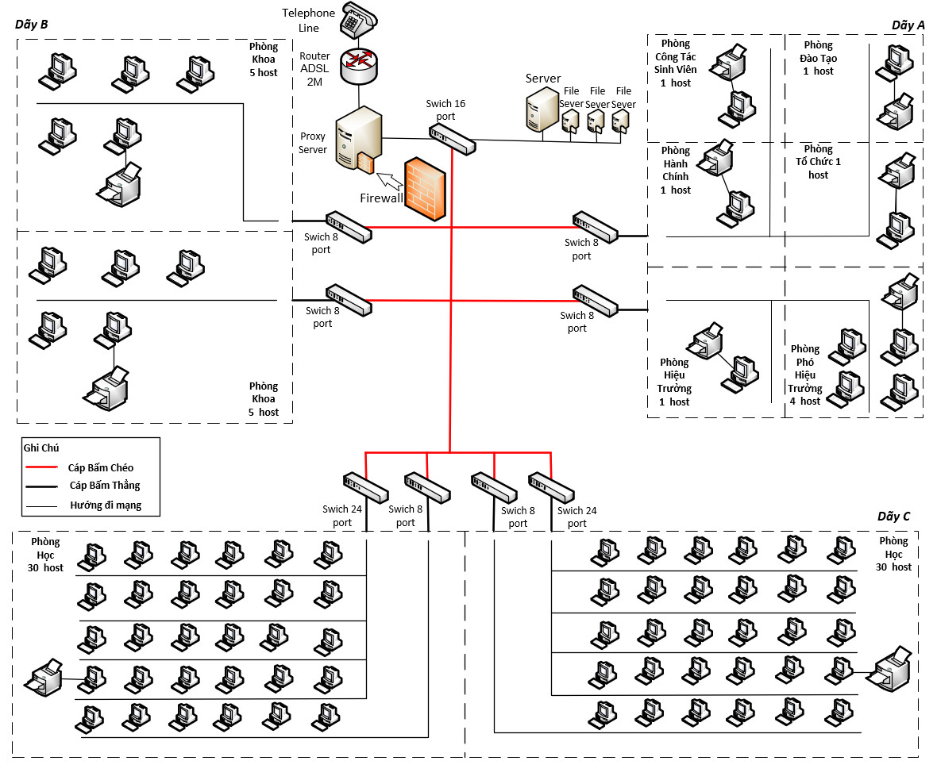3. Mô hình hệ thống mạng Trường cao đẳng

Hình 1: Sơ đồ mạng vật lý

4. Lược đồ IP hệ thống mạng Trường Cao Đẳng Sư Phạm Vĩnh Long

Hình 2: Lược đồ IP

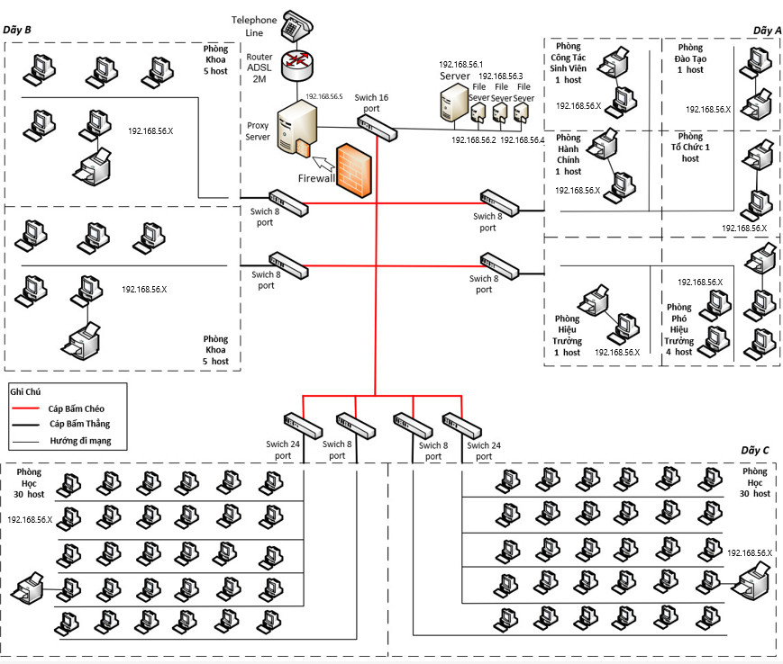 4.1 Quy hoạch IP

**Phòng Hiệu Trưởng :** 192.168.2.1 – 192.168.2.254

**Phòng P.Hiệu Trưởng :** 192.168.3.1 – 192.168.3.254

**Phòng Đào Tạo :** 192.168.4.1 – 192.168.4.254

**Phòng Hành Chính :** 192.168.5.1 – 192.168.5.254

**Phòng CTSV :** 192.168.6.1 – 192.168.6.254

**Phòng Tổ Chức :** 192.168.7.1 – 192.168.7.254

**Phòng Khoa :** 192.168.8.1 – 192.168.8.254

**Phòng Học :** 192.168.9.1 – 192.168.9.254

# CHƯƠNG 2: PHẦN CỨNG & PHẦN MỀM

1. Phần mềm

|  |  |  |  |  |
| --- | --- | --- | --- | --- |
| **STT** | **Tên phần mềm** | **Số lượng** | **Đơn giá** | **Thành tiền** |
| **1** | Windows Server STD 2008 R2 W/SP1 64bit Enlish | 5 | 14.838.000 VND | 74.193.000 VND |
| **2** | Windows 10 Pro | 79 | 3.477.000 VND / PC | 274.746.500 VND |
| **3** | Office 2010 Profestional Plus (Vĩnh viễn) | 79 | 250.000 VND / PC | 19.777.000 VND |
| **4** | Phần mềm diệt virus Bkav Pro (Bản quyền) | 79 | 250.000 VND / PC | 19.754.000 VND |
| **5** | Norton AntiVirus Plus | 5 | 1.623.000 VND | 8.114.900 VND |
| **Tổng** | | | | **396.585.500 VND** |

2. Phần cứng

Hệ thống máy tính gồm: 1 máy làm Proxy Server, 1 máy làm Server, 3 máy làm File Server và 79 máy Client.

## 2.1 Cấu hình máy Client:

|  |  |  |  |
| --- | --- | --- | --- |
| **Mô tả** | **Thông số kỹ thuật** | **Đơn giá** | **Bảo hành** |
| Mainboard | Tích hợp trong màn hình | **(12.619.000 VND)** | 12 tháng |
| CPU | AMD Ryzen 3 5300U, Tốc độ CPU 2.60 GHz, Tốc độ tối đa 3.80 GHz |
| Ram | 4GB DDR4, tốc độ bus 3200 MHz |
| VGA Card | AMD Radeon Graphics |
| Sound card | High Definition (HD) Audio |
| Monitor | IPS 23.8 inch HP, 250 nits, chống chói Anti Glare, Full HD |
| Khe đọc thẻ nhớ | HP 3-in-1 memory card reader |
| Webcam | 5MP |
| Cổng giao tiếp | USB 3.1 (2 cổng), HDMI, Jack 3.5 mm, LAN (RJ45), USB 2.0 |
| Giao tiếp mạng | Bluetooth 4.2, WiFi chuẩn AC |
| Keyboard+Mouse | Tặng kèm |

## 

## 2.2 Cấu hình máy Files Server:

|  |  |  |  |  |
| --- | --- | --- | --- | --- |
| **Mô tả** | **Thông số kỹ thuật** | **Số lượng** | **Đơn giá** | **Bảo hành** |
| CPU | Intel Core i5 – 10400F(2.9GHz turbo up to 4.3 Ghz, 6 nhân 12 luồng, 12MB Cache, 65W) | **1** | **(21.548.000 VND đã bao gồm VAT)** | 36 Tháng |
| Ram | DIMM (std/max) Up to 1.5 TB with SK Hynix 64bit GB TruDDR4 Memory LRDIMMs; System supports RDIMM/LRDIMM | **1** | 36 Tháng |
| HDD | Seagate BarraCuda 7200.10 ST380815AS 80GB 7200 RPM 8MB Cache SATA 3.0Gb/s 3.5" | **3** | 36 Tháng |
| FDD | No |  |  |
| CD | BUSlink 52x32x52 Internal IDE CD-RW Drive | **1** | 12 Tháng |
| Nic Card | 10/100 Mbps Onboard |  | 36 Tháng |
| Sound Card | 8 Channel Onboard |  | 36 Tháng |
| Case | Nguồn 480W/24pin | **1** | 12 Tháng |
| Keyboard  +Mouse | Mitsumi PS2 | **1+1** | 12 Tháng |
| Monitor | Samsung 17" Siêu phẳng | **1** | 24 Tháng |

## 2.3 Cấu hình máy Proxy Server:

|  |  |  |  |  |
| --- | --- | --- | --- | --- |
| **Mô tả** | **Thông số kỹ thuật** | **Số lượng** | **Đơn giá** | **Bảo hành** |
| CPU | Intel Core i5 – 10400F(2.9GHz turbo up to 4.3 Ghz, 6 nhân 12 luồng, 12MB Cache, 65W) | **1** | **(20.390.000 VND đã bao gồm VAT)** | 36 Tháng |
| Ram | DIMM (std/max) Up to 1.5 TB with SK Hynix 64bit GB TruDDR4 Memory LRDIMMs; System supports RDIMM/LRDIMM | **1** | 36 Tháng |
| HDD | Seagate BarraCuda 7200.10 ST380815AS 80GB 7200 RPM 8MB Cache SATA 3.0Gb/s 3.5" | **3** | 36 Tháng |
| FDD | No |  |  |
| CD | BUSlink 52x32x52 Internal IDE CD-RW Drive | **1** | 12 Tháng |
| Nic Card | 10/100 Mbps Onboard |  | 36 Tháng |
| Sound Card | 8 Channel Onboard |  | 36 Tháng |
| Nguồn | Nguồn 480W/24pin | **1** | 12 Tháng |
| Keyboard  +Mouse | Mitsumi PS2 | **1+1** | 12 Tháng |
| Monitor | Samsung 17" Siêu phẳng | **1** | 24 Tháng |

## 2.4 Cấu hình máy Server:

**Máy bộ IBM X3650 M5 Rack 2U – 5462 – B2A**

|  |  |
| --- | --- |
| **Mô tả** | **Thông số kỹ thuật** |
| CPU | Intel Core i5 – 10400F(2.9GHz turbo up to 4.3 Ghz, 6 nhân 12 luồng, 12MB Cache, 65W) |
| Memory | 8GB TruDDR4 (1Rx4, 1.2V) PC4-17000 CL 15 2133MHz LPRDIMM |
| Ram | DIMM (std/max) Up to 1.5 TB with SK Hynix 64bit GB TruDDR4 Memory LRDIMMs; System supports RDIMM/LRDIMM |
| HDD | None Standanrd |
| Dung lượng lưu trữ tối đa | 32 TB |
| VGA | Maxtrox G200eR2 with 16MB |
| Kết nối LAN | 10/100/1000Mbps Gigabit Ethernet |
| Nguồn | 550W Hight Efficiency Platinum AC Power Supply 1/2 |
| Case | Tower |
| Monitor | Monitor IBM E54 Black 15 |
| Ổ Đĩa Quang | Optional |
|  |  |
| **Tổng** | **87.626.000 VND (đã bao gồm thuế VAT)** |
| **Bảo hành** | **03 Năm** |

3. Đường truyền:

Tất cả các máy giao tiếp với nhau qua đường truyền mạng, sử dụng mô hình miền (Domain).

Đường truyền thuê : VNPT(Package: Home 5 Super , tốc độ 150 Mbps)

|  |  |  |
| --- | --- | --- |
| **Đường Truyền** | **Tốc Độ** | **Mức Thuê/Tháng** |
| ADSL | 150M | 210.000 VND |

# CHƯƠNG 3: CHI PHÍ XÂY DỰNG

1. Xác định chi phí xây dựng mạng :

Chi phí ước tính ban đầu liên quan đến việc xây dựng hệ thống gồm: phần cứng, phần mềm, đường truyền, cài đặt, hướng dẫn sử dụng hệ thống, bảo trì hệ thống theo thời gian định kì (6 tháng hoặc 12 tháng)

## 1.1 Chi phí của phần cứng:

|  |  |  |  |  |
| --- | --- | --- | --- | --- |
| **STT** | **Tên thiết bị** | **Số lượng** | **Đơn giá (USD)** | **Thành tiền** |
| **1** | Máy Client | 79 | 12.619.000 VND | 996.877.669 VND |
| **2** | Server | 01 | 87.626.000 VND | 87.626.000 VND |
| **3** | Proxy Server | 01 | 20.390.000 VND | 20.390.000 VND |
| **4** | Files Server | 03 | 21.548.000 VND | 64.644.860 VND |
| **5** | Switch 8 port(10/100 Mbps) | 06 | 395.000 VND | 2.365.000 VND |
| **6** | Switch 16 port(100/1000 Mbps) | 01 | 7.071.500 VND | 7.071.500 VND |
| **7** | Switch CNET 24 port (24 port 10/100 Mbps, 2 port 100/1000 Mbps) | 02 | 3.130.000 VND | 6.260.000 VND |
| **8** | Fax | 01 | 3.600.000 VND | 3.600.000 VND |
| **9** | Brother Printer MFC - L2701D (có VAT) | 10 | 5.912.000 VND | 59.122.000 VND |
| **10** | RJ45 | 250 | 7.000 VND | 1.739.000 VND |
| **11** | Bộ lưu điện UPS POWERCOM (1KVA) | 05 (03) | 881.000 VND | 2.643.000 VND |
| **12** | Ổn áp Sutudo 05KVA/10KKVA | 01/01 | 2.700.000 VND/3.850.000 VND | 6.500.000 VND |
| **13** | Dây cáp xoắn đôi | 3000 m | 5.100 VND | 15.300.000 VND |
| **14** | Ống vuông 4 phân (1 Ống/2m) | 500 m | 13.000 VND | 6.500.000 VND |
| **15** | Dây điện | 1000 m | 4.000 VND | 4.174.000 VND |
| **16** | Ổ cắm điện (2 khe) | 50 | 6.000 VND | 290.000 VND |
| **17** | Router ADSL | 01 | 951.000 VND | 951.000 VND |
| **Tổng** | | | | **1.286.054.000 VND** |

## 

## 1.2 Chi phí của phần mềm:

|  |  |  |  |  |
| --- | --- | --- | --- | --- |
| **STT** | **Tên phần mềm** | **Số lượng** | **Đơn giá** | **Thành tiền** |
| **1** | Windows Server STD 2008 R2 W/SP1 64bit Enlish | 5 | 14.838.000 VND | 74.193.000 VND |
| **2** | Windows 10 Pro | 79 | 3.477.000 VND / PC | 274.746.500 VND |
| **3** | Office 2010 Profestional Plus (Vĩnh viễn) | 79 | 250.000 VND / PC | 19.777.000 VND |
| **4** | Phần mềm diệt virus Bkav Pro (Bản quyền) | 79 | 250.000 VND / PC | 19.754.000 VND |
| **5** | Norton AntiVirus Plus | 5 | 1.623.000 VND | 8.114.900 VND |
| **Tổng** | | | | **396.801.968** **VND** |

## 1.3 Chi phí của đường truyền:

Đường truyền thuê : VNPT (Package: Home 5 Super , tốc độ 150 Mbps)

|  |  |  |
| --- | --- | --- |
| **Đường Truyền** | **Tốc Độ** | **Mức Thuê/Tháng** |
| ADSL | 200M | 210.000 VND |
|  |  |  |

## 1.4 Chi phí cài đặt và bảo trì hệ thống định kì:

- Cài đặt bảo trì máy 50.000 VND/1PC (trong thời gian quy định)

- Qua thời gia bảo hành, 4.628.000 VND / Tháng

## 

## 1.5 Chi phí hướng dẫn sử dụng hệ thống:

Tập huấn & hướng dẫn sử dụng trong 10 buổi

|  |  |  |
| --- | --- | --- |
| **Số Buổi** | **Giá** | **Thành Tiền** |
| 10 | 463.000 VND | 4.637.000 VND |

## 1.6 Tổng chi phí xây dựng hệ thống mạng máy tính của Trường Cao Đẳng Sư Phạm Vĩnh Long:

|  |  |  |  |
| --- | --- | --- | --- |
| **STT** | **Tên** | **Đơn giá** | **Thành tiền** |
| **1** | **Phần cứng** | 1.268.647.000 VND | 1.286.054.000 VND |
| **2** | **Phần mềm** | 396.801.968 VND | 396.801.968 VND |
| **3** | **Đường truyền** | 210.000 VND/Tháng | 210.000 VND/Tháng |
| **4** | **Cài đặt & bảo trì** | 4.628.000 VND/Tháng | 4.628.000 VND/Tháng |
| **5** | **Hướng dẫn sử dụng** | 4.637.000 VND / 10 buổi | 4.637.000 VND/ 10 buổi |
| **Chi phí duy trì hệ thống** | | | **4.838.000 VND/Tháng** |
| **Tổng ( Phần cứng + phần mềm)** | | | **1.687.168.968 VND** |

# CHƯƠNG 4: KỸ THUẬT CÀI ĐẶT SERVER & DỊCH VỤ

1. Kỹ thuật cài đặt domain:

## 1.1 Quá trình thực hiện cài đặt Domain Controller

* **Bước 1: Cài đặt Domain Controller**

**Cài đặt Active Directory:** Để cài đặt được domain controller trên server 2008 thì đầu tiên cần làm là cấu hình IP click chuột vào Local Area Connection và chọn Properties

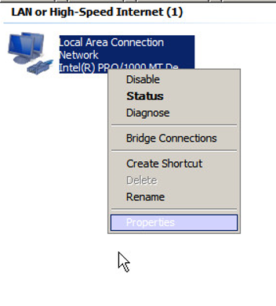

* **Bước 2:** Sau khi hộp thoại Local Area.. hiển thị thì click đúp chọn Internet Protocol Version 4(TCP/Ipv4).

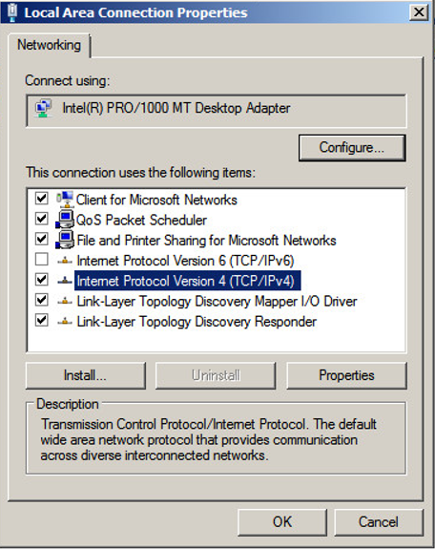

* **Bước 3:** Sau khi thực hiện bước 2 hộp thoại Internet Protocol Version 4 xuất hiện tiến hành cấu hình địa chỉ IP, nhập ip vào IP address và subnetmat sau đó click OK.

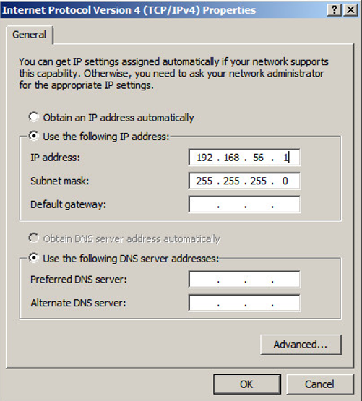

* **Bước 4:** Vào Start rõ lệnh dcpromo sẽ xuất hiện hộp thoại Active Directory Domain… Click chọn Use advanced mode... sau đó chọn Next.

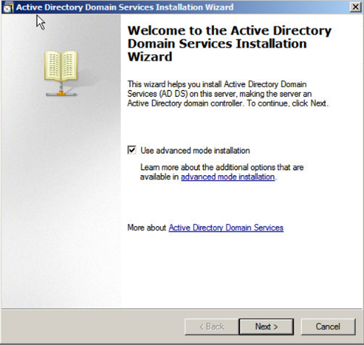

* **Bước 5:** Click chọn Create a new domain in a new forest, sau đó click Next.

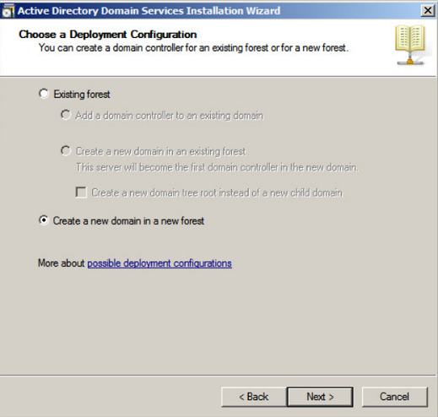

* **Bước 6:** Tạo tên domain 🡪 Next 🡪 Next 🡪 Next.

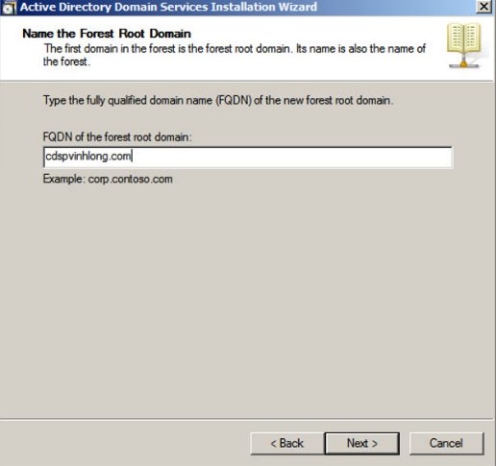

* **Bước 7:** Chọn windows Server 2008 tương ứng với server đang cài 🡪 Next 🡪 Next 🡪 Next.

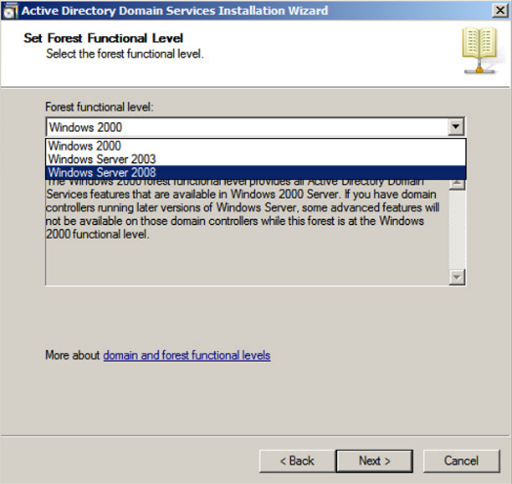

* **Bước 8:** Đặt mặt khẩu 🡪 Next 🡪 Next 🡪 Finish hoàn thành.

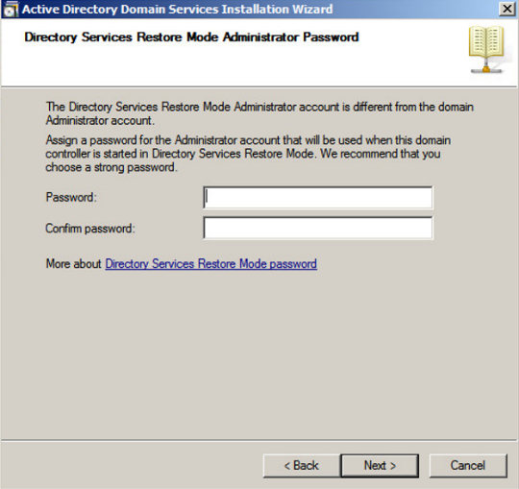

* **Bước 9:** Cấu hình Preferred DNS server, nhập ip của domain đã tạo trong hộp thoại Internet Protocol Version 4(TCP/Ipv4).

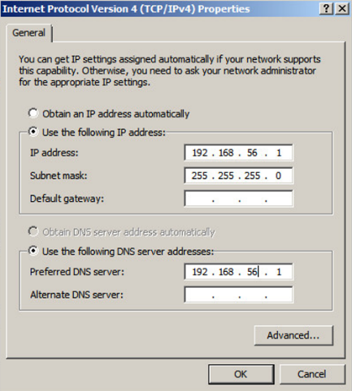

* **Bước 10:** Vào start Adminstrative tools click chọn server manager, trong hộp thoại này chọn phần role click chọn DNS server 🡪 DNS 🡪 Reverse Lookup click chuột phải 🡪 New zone hộp thoại xuất hiện chọn Next 🡪 Next 🡪 Next rồi click chọn Ipv4 reverse lookup zone.

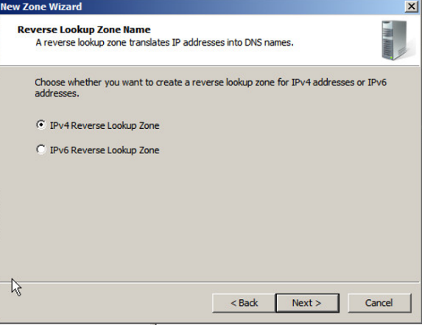

* **Bước 11:** Nhập địa chỉ ip vào Network ID, sau khi nhập rồi click chọn Reverse lookup zone name 🡪 Next 🡪 Next 🡪 Finish.

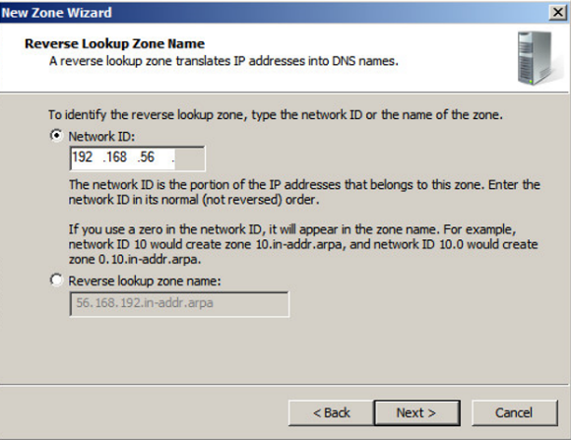

* **Bước 12:** Sau khi đã tạo thành công Reverse lookup zone, click chuột phải vào cái vừa tạo chọn New pointer(PTR) 🡪 Nhập IP vào Host ip address **🡪** chọn Browse.

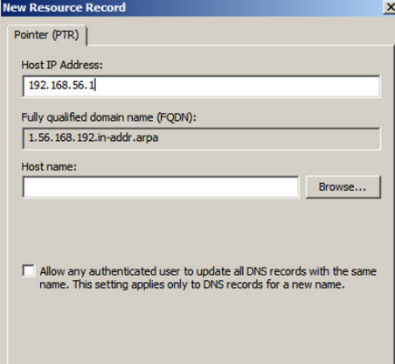

* **Bước 13:** Chọn WIN…🡪 Forward Lookup..

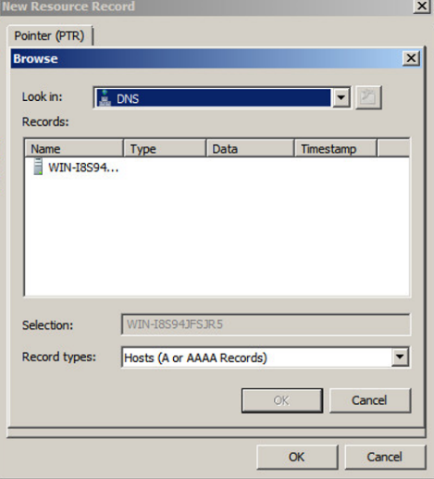

* **Bước 14:** Click chọn folder có tên domain đã tạo, trong này sẽ xuất hiện 2 Host(A) chọn (Sane as parent folder) 🡪 OK, **chú ý: click chọn Allow any authentication…** Còn 1 Host(A) còn lại làm tương tự như Host đầu.

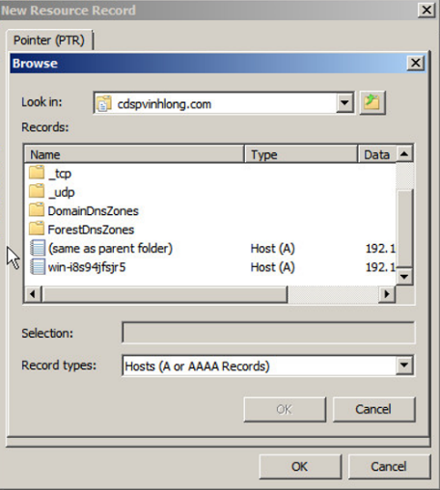

## 1.2 Quá trình cài đặt máy ngang hàng

Để cài đặt máy ngang hàng chúng ta clone máy server chính (chú ý cần đóng server chính lại thì mới clone được) sau đó hạ miền (xóa các role) rồi nâng miền thành máy ngang hàng quá trình được thực hiện như sau:

* **Bước 1:** Cấu hình lại ip, khác với ip server chính và đổi tên máy vào change system properties 🡪 đặt tên tại mục computer description 🡪 xem mạng đã thông chưa dùng CMD nhập lệnh nslookup.

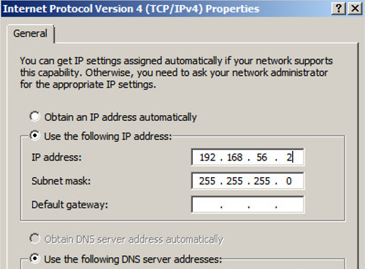

* **Bước 2:** Start nhập lệnh dcpromo, hộp thoại xuất hiện nhấn Next 🡪 Next

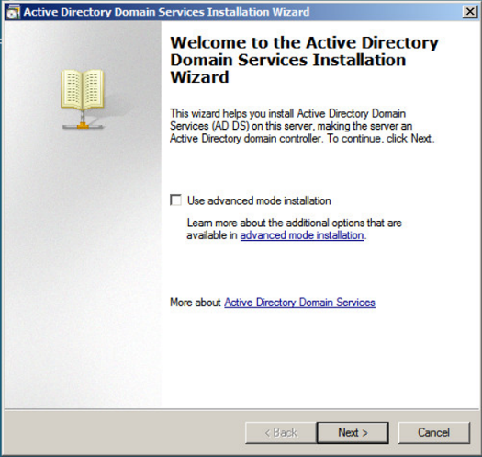

* **Bước 3:** Click chọn Existing forest 🡪 chọn Add a domain controller to an existing doman.

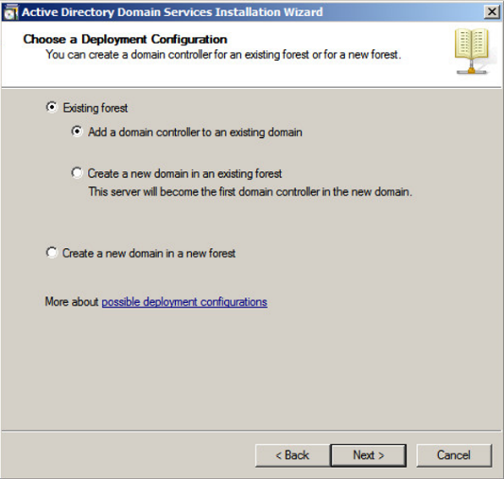

* **Bước 4:** Nhập tên domain 🡪 Set.

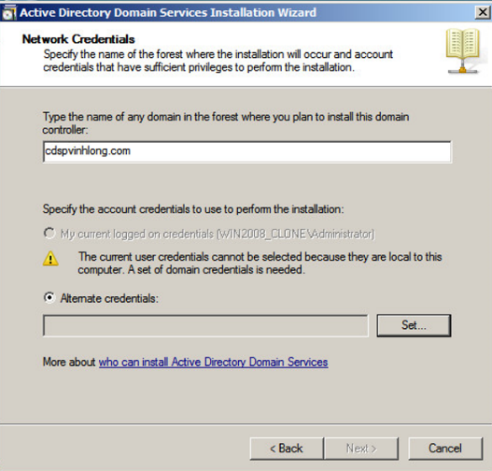

* **Bước 5:** Nhập tài khoản và mật khẩu domain chính 🡪OK 🡪 Next.

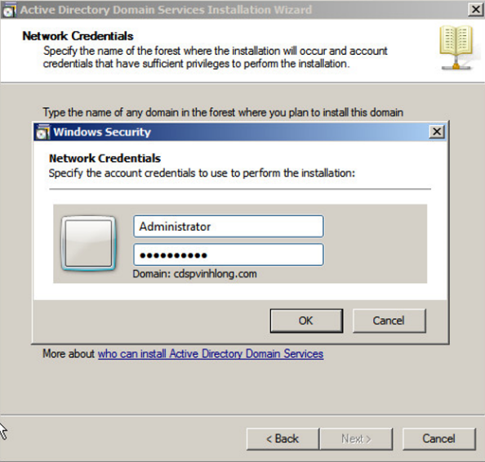

* **Bước 6:** Tiếp tục chọn Next .

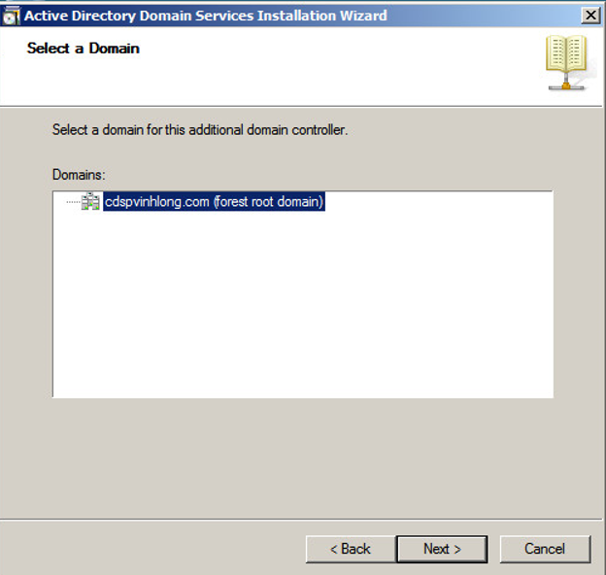

* **Bước 7:** Chọn Global catalog 🡪 Next 🡪 Yes 🡪 Next.

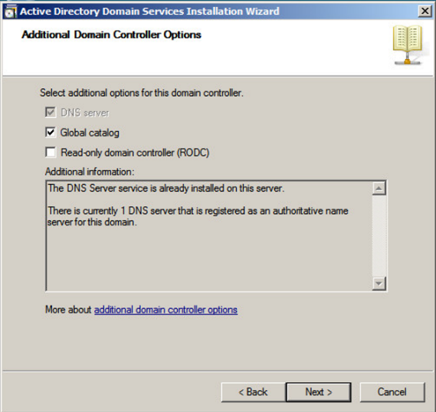

* **Bước 8:** Nhập mật khẩu đủ mạnh (kí tự hoa, ký tự thường, số…) 🡪 Next 🡪 Finish.

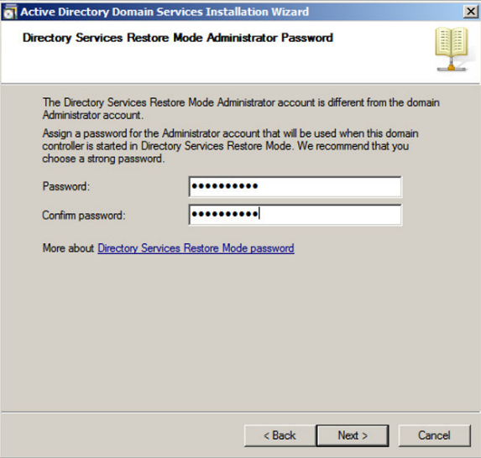

## 1.3 Quá trình cài đặt máy child

Để cài đặt máy child chúng ta cũng làm tương tự như máy ngang hàng clone máy ngang hàng ra để hạ miền rồi nâng miền lên thành máy child.

* **Bước 1:** Cấu hình ip tương tự máy ngang hàng nhưng địa chỉ ip sẽ khác với ip máy chính và ngang hàng và đổi tên máy, sau đó vào Start rõ lệnh dcpromo 🡪 Next 🡪 Next.

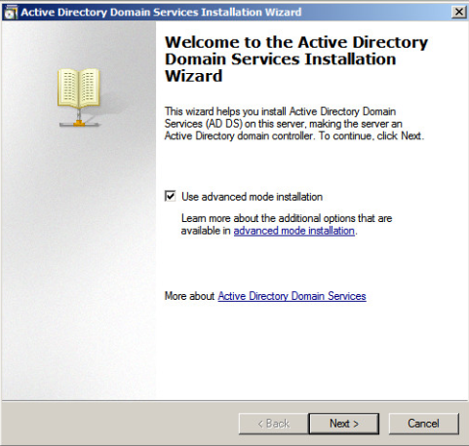

* **Bước 2:** Chọn Existing forest 🡪 Create a new domain… 🡪Next.

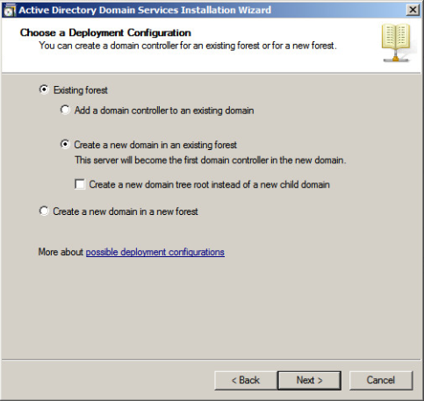

* **Bước 3:** Nhập tên domain chính 🡪 Set.

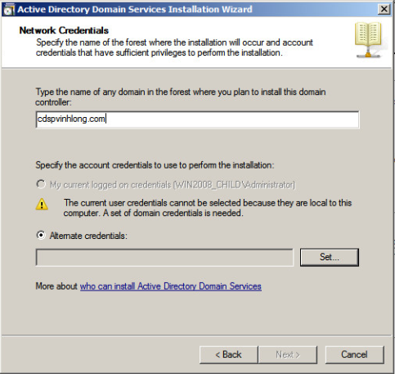

* **Bước 4:** Nhập tài khoản và mật khẩu domain chính 🡪 OK 🡪 Next.

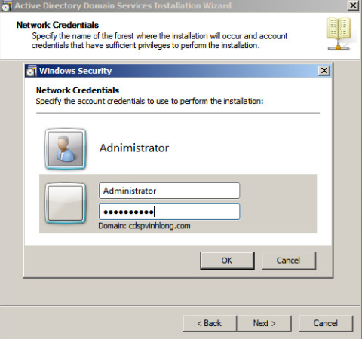

* **Bước 5:** Nhập tên domain chính và nhập tên child domain rồi Next

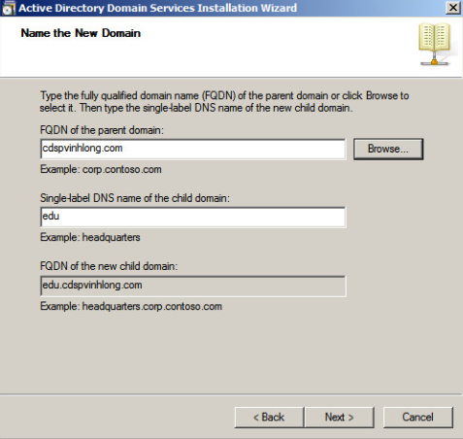

* **Bước 6:** Chọn Next 🡪 Next

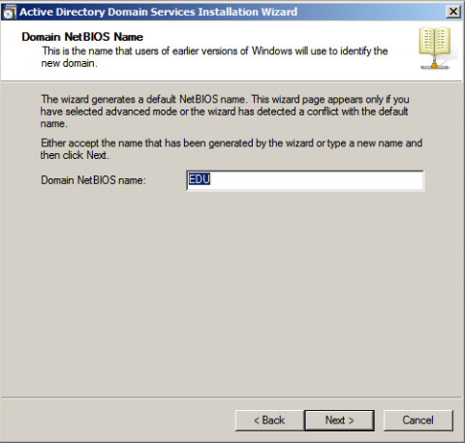

* **Bước 7:** Click chọn Globol catalog 🡪 Next 🡪 Next 🡪 Next.

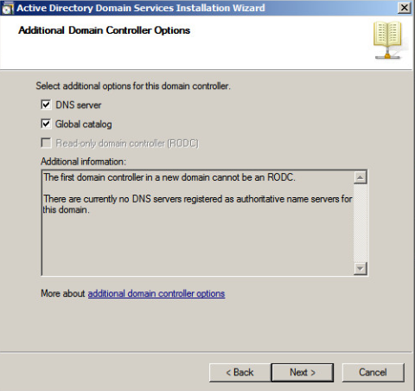

* **Bước 8:** Nhập mật khẩu đủ mạnh (kí tự hoa, kí tự thường, số…) 🡪Next.

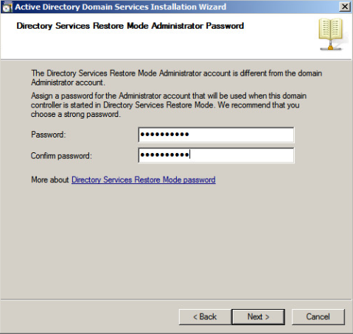

* **Bước 9:** Chọn Next 🡪 Finish, chờ cho chạy xong là hoàn tất.

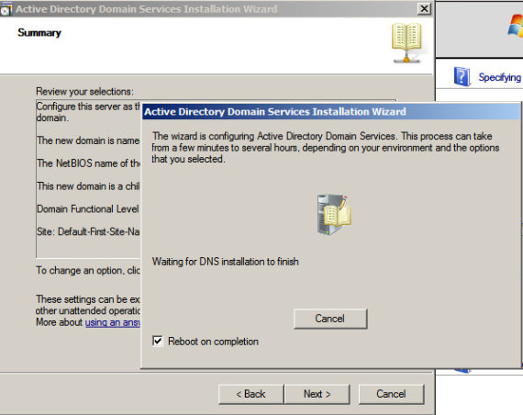

2. Kỹ thuật cài đặt dịch vụ của server

## 2.1 Dịch vụ DHCP

**- Giới thiệu dịch vụ DHCP**:

+ Dịch vụ DHCP cho phép chúng ta cấp động các thông số cấu hình mạng cho từng máy trạm (client).

+ Cơ chế sử dụng các thông số mạng được cấp phát động có ưu điểm hơn so với cơ chế khai báo tĩnh các thông số mạng như: Khắc phục được tình trạng trùng địa chỉ IP và giảm chi phí quản trị cho hệ thống mạng. Giúp cho các nhà cung cấp dịch vụ (ISP) tiết kiệm được số lượng địa chỉ IP thật (Public IP). Phù hợp cho các máy tính thường xuyên di chuyển qua lại giữa các mạng. Kết hợp với hệ thống mạng không dây (Wireless) cung cấp các điểm Hostport như: nhà ga, sân bay, trường học,…

- **Hoạt động của giao thức**: Giao thức DHCP làm việc theo mô hình client/server. Khi máy client khởi động, máy sẽ gửi broadcast gói tin DHCPDISCOVER, yêu cầu một server phục vụ mình. Gói tin này cũng chứa các địa chỉ MAC của máy client. Các máy server trên mạng khi nhận được gói tin yêu cầu đó, nếu còn khả năng cung cấp địa chỉ IP, điều gửi lại cho máy Client gói tin DHCPOFFER, đề nghị cho thuê một địa chỉ IP trong một khoản thời gian nhất định, kèm theo là một subnet mask và địa chỉ của Server.

**2.1.1 Cài đặt trên máy Server**

* **Bước 1:** Vào Start chọn Adminstrative Tools rồi chọn phần Role click chọn Add role

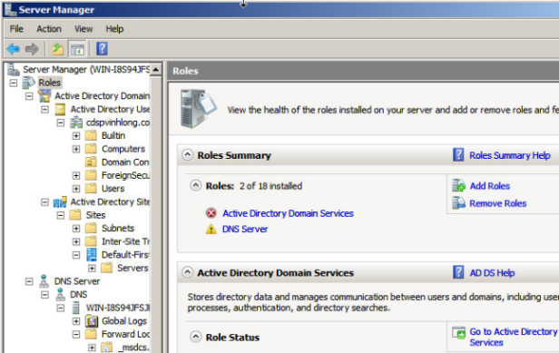

* **Bước 2:** Click chọn phần Server Roles sau đó click chọn DHCP Server 🡪 Next 🡪 Next.

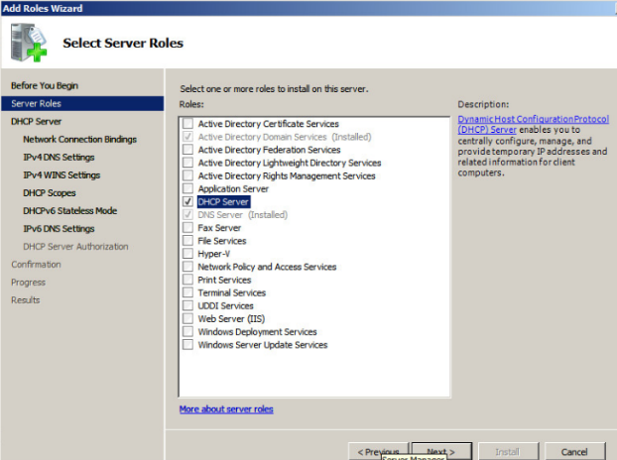

* **Bước 3:** Chọn Next

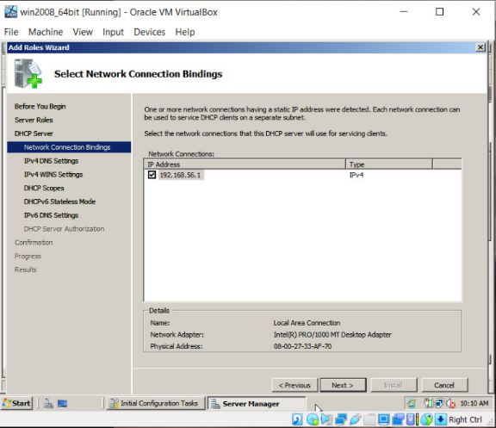

* **Bước 4:** Nhập parent domain và DNS Server Ipv4… 🡪 Next

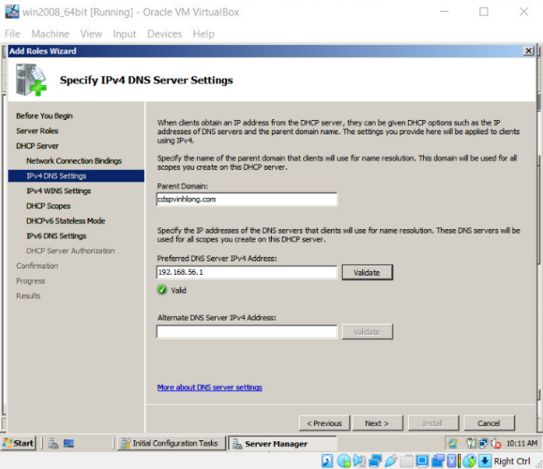

* **Bước 5:** Chọn Next

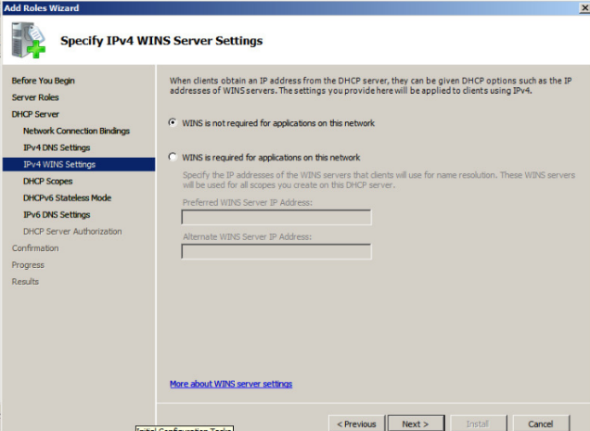

* **Bước 6:** Click chọn Add Scope 🡪 OK 🡪 Next

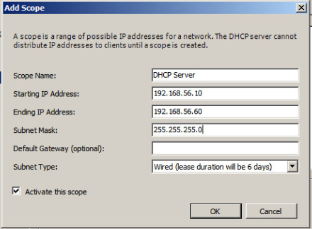

* **Bước 7:** DHCPv6 nếu không sử dụng thì click trọn Disable 🡪 Next

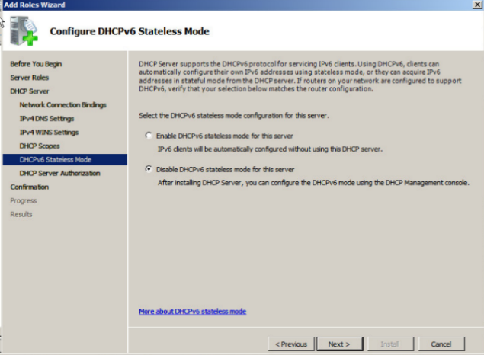

* **Bước 8:** Tiếp tục Next

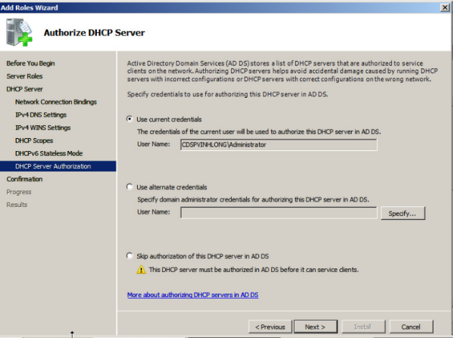

* **Bước 9:** Kiểm tra thông tin đã cài đặt rồi click chọn Install để tiến hành cài đặt, cài đặt roles hoàn tất click Close

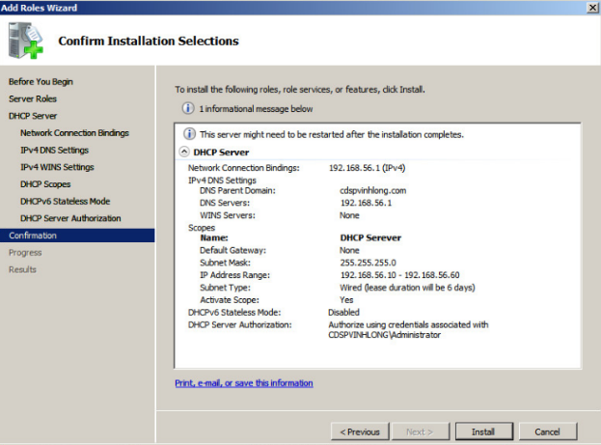

* **Bước 10:** Kiểm tra lại hệ thống, sau đó trên máy Client cấu hình TCP/Ipv4 cho nhận IP động, để cấp được ip động thì ở máy client phải chose domain của server vào client

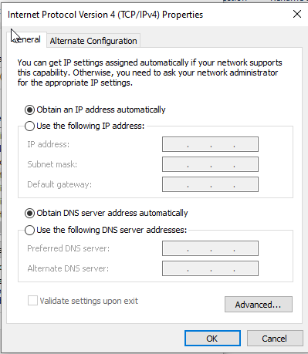

* **Bước 11:** Mở Command Prompt trên máy client, nhập lệnh ipconfig /release (xóa IP động hiện tại) và nhập lệnh ipconfig /renew (yêu cầu cấp IP động mới) để kiểm tra việc cấp phát ip động của DHCP

## 2.2 Dịch vụ FTP

**- Giới thiệu về FTP**: FTP là từ viết tắt của File Trafer Protocol – Giao thức truyền file. FTP là một giao thức truyền file trên mạng dựa trên chuẩn TCP nên đáng tin cậy. Giao thức truyển tải file – FTP là công cụ quản lý files giữa các máy. FTP cho phép truyền và tải files, quản lý thư mục, và lấy mail. FTP không được thiết kế để truy nhập và thi hành files, nhưng nó là công cụ tuyệt vời để truyền tải files. Windows Server 2008 hỗ trợ 2 version FTP servers là FTP 6.0 và FTP 7.5. Ở version FTP 7.5. Được hỗ trợ tăng cường tính bảo mật và công cụ cho nhà quản trị dễ quản lý.

**- Những điểm mới**: FTP Publishing Server mới gồm có rất nhiều tính năng và các cải thiện

- Sự tích hợp với IIS 7.0:

+ Hỗ trợ cho các chuẩn Internet mới

+ Chia sẻ hosting

+ Khả năng mở rộng

+ Logging

+ Các tính năng khắc phục sự cố

### 2.2.1 Cài đặt và cấu hình

* 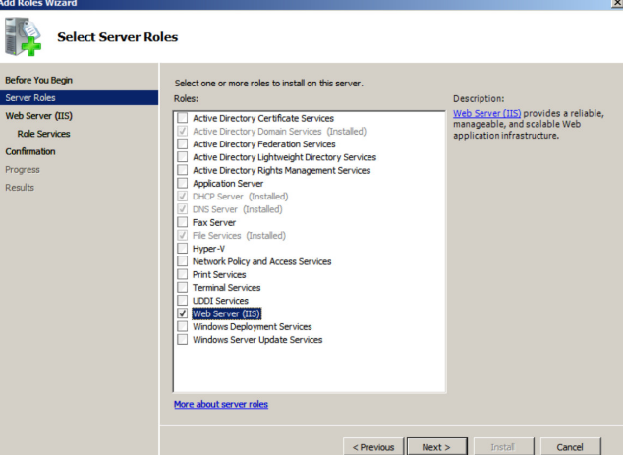**Bước 1:** Vào Start chọn Administrative Tools rồi chọn Server Manager, trong phần Server Manager click chọn Add roles 🡪 chọn Web Server (IIS) 🡪 Next
* 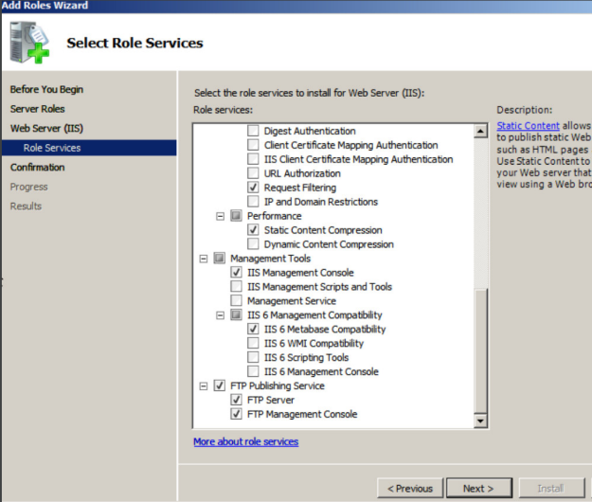**Bước 2:** Lần xuống và click chọn FTP Publishing…🡪 Next
* 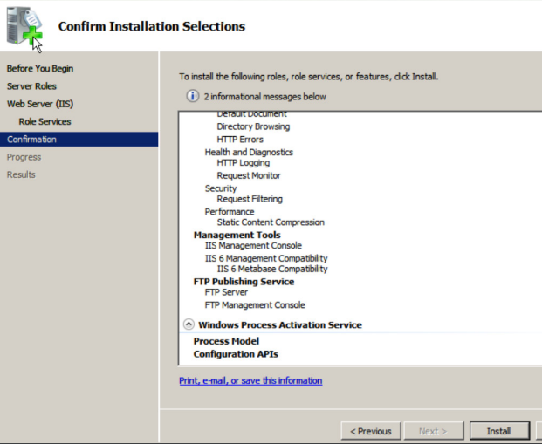**Bước 3:** Chọn Install 🡪 Finish
* 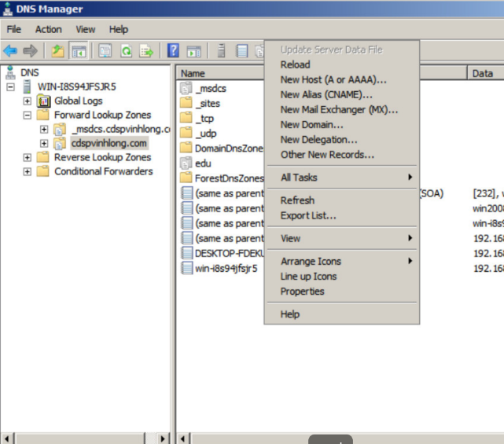**Bước 4:** Vào DNS 🡪 Click chuột phải chọn New Alias(CNAME)…
* 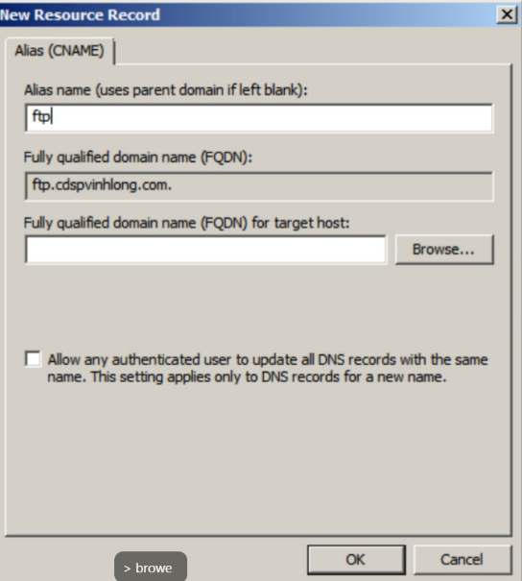**Bước 5:** Nhập Alias name 🡪 Browse
* **Bước 6:** Chọn host 🡪 OK

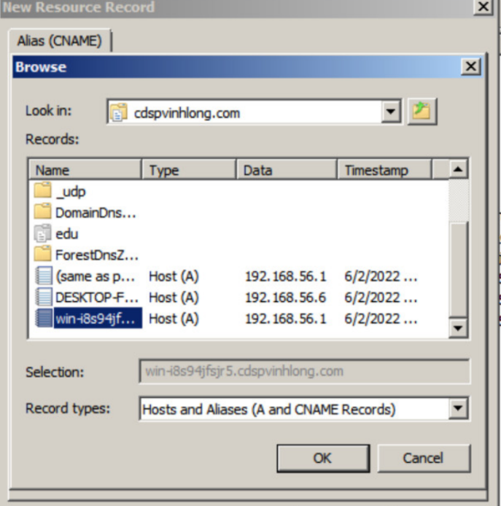

* 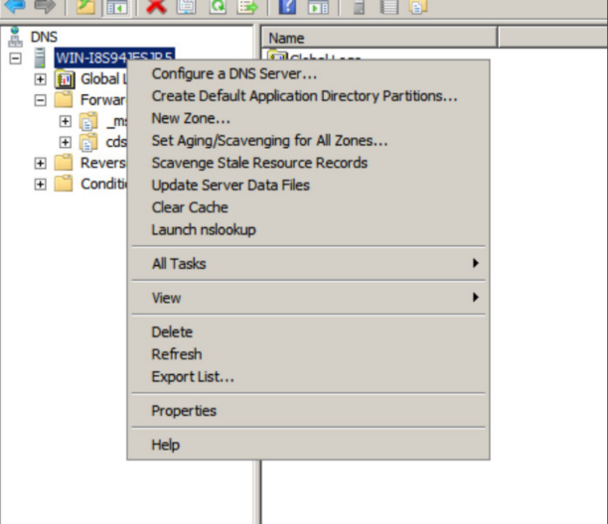**Bước 7:** Click chuột phải vào server chọn Lauch nslookup
* 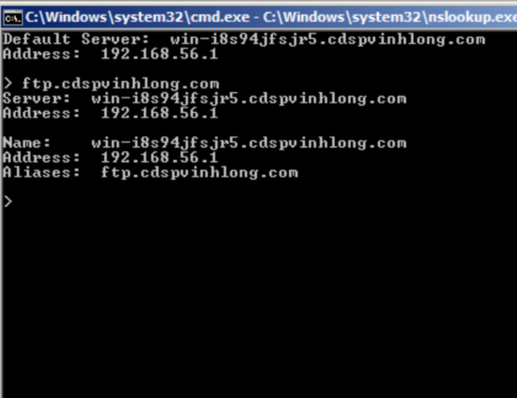**Bước 8:** kết quả sau khi thực hiện
* 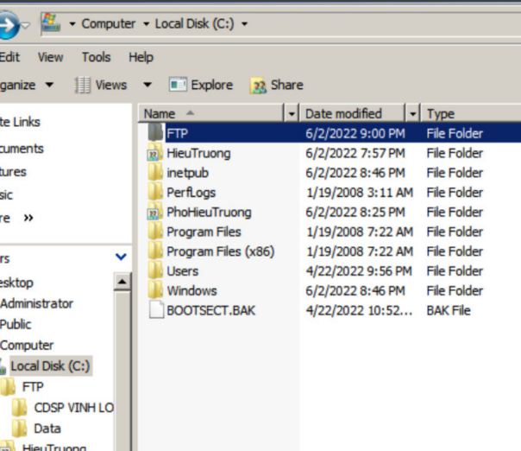**Bước 9:** Tạo một folder public với tên FTP
* 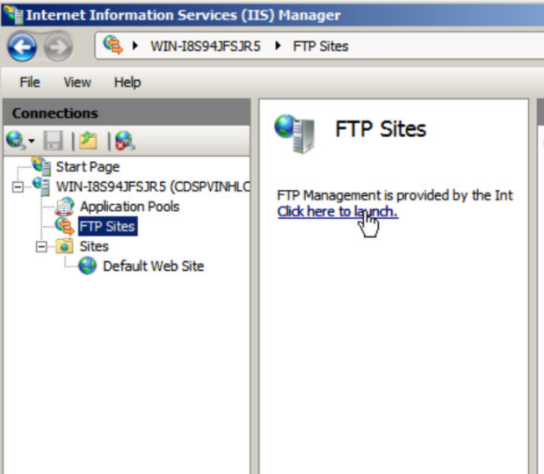**Bước 10:** Vào Start chọn Administrative Tools chọn Internet Information Services (IIS) Manger 🡪 FTP Sites 🡪 click here to launch
* 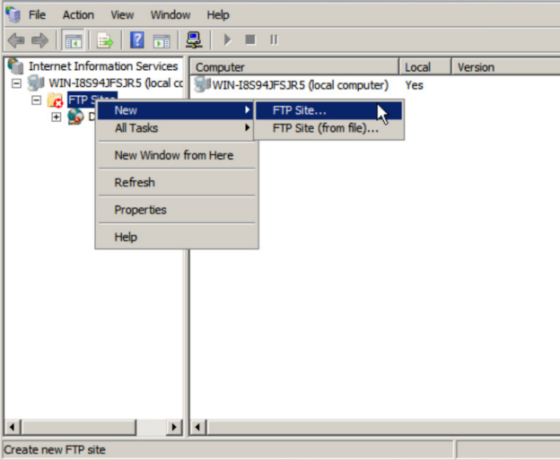**Bước 11:** Vào Internet Information Services…, click chuột phải vào FTP Site 🡪 New 🡪 FTP Site…
* 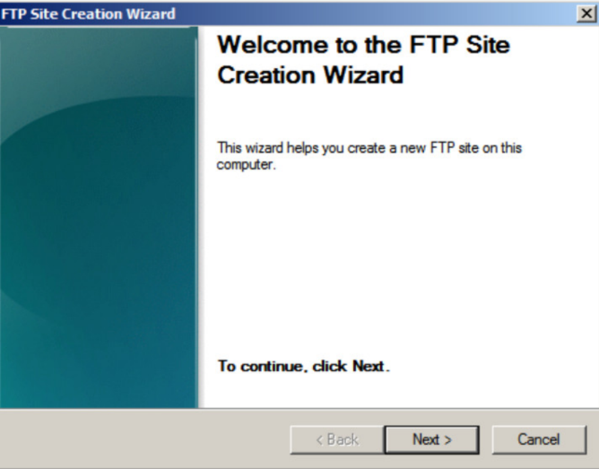**Bước 12:** Click Next
* **Bước 13:** Nhập Description 🡪 Next

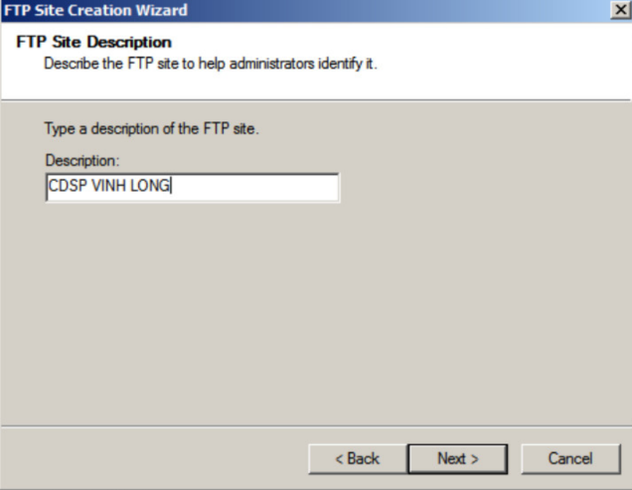

* 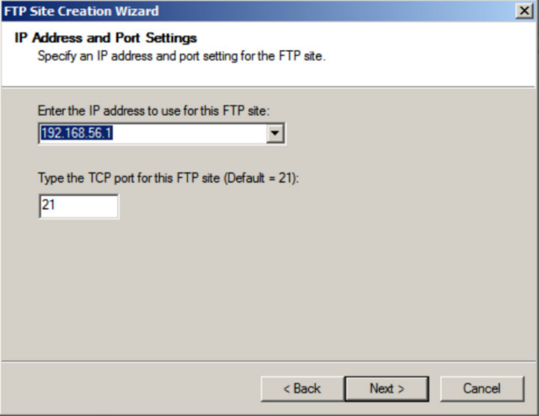**Bước 14:** Click chọn IP address 🡪 Next
* **Bước 15:** Click Next

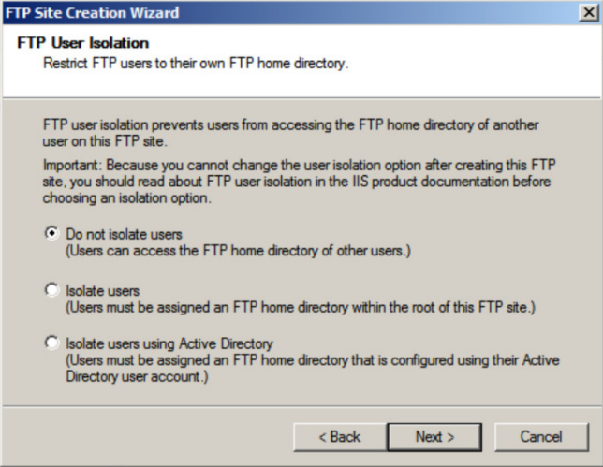

* 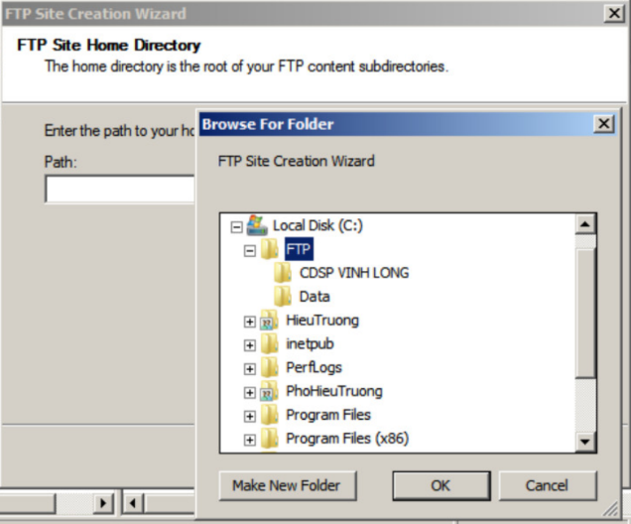**Bước 16:** Tìm đến folder FTP 🡪 OK 🡪 Next
* 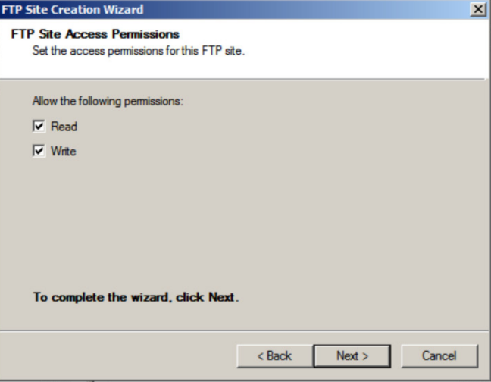**Bước 17:**  Click quyền read/write 🡪 Next
* 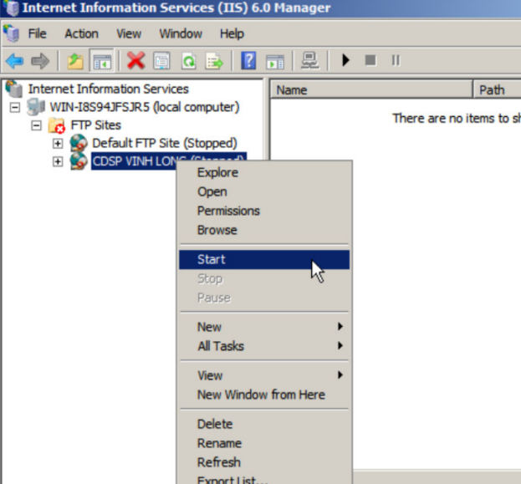**Bước 18:** Click chuột phải vào FTP Site vừa tạo rồi chọn Start
* 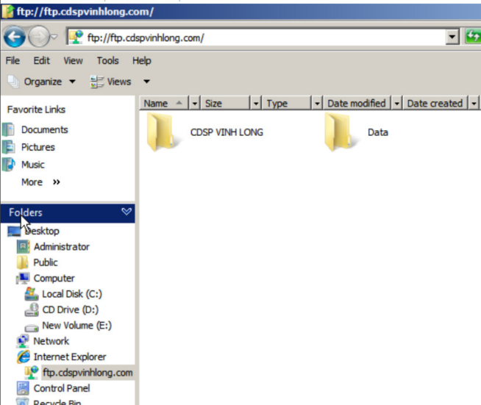**Bước 19:** Hoàn thành

## 2.3 Tạo Organizational Unit và user

Thông thường một máy tính không phải chỉ có một người nào đó sử dụng duy nhất mà trên thực tế ngay cả máy nhà đôi vẫn có ít nhất từ 2-3 người sử dụng. Tuy nhiên nếu tất cả mọi người đều sử dụng chung một tài khoản thì những dữ liệu riêng tư của mình không cho người khác thấy. Nhưng nếu máy tính là máy chung của công ty và vấn đề đặt ra là ta không muốn tài liệu của người mình, người khác có thể xem tùy tiện được. Cách tốt nhất là cấp cho mỗi nhân viên một máy nhất định và yêu cầu họ đặt password lên máy của mình, nhưng như thế thì rất tốn kém và không được ưa chuộng. Chính vì thế người quản trị mạng sẽ sử dụng công cụ Local Users and Groups để tạo các tài khoản người dùng trên cùng một máy, khi đó dữ liệu của người này người kia không thể truy cập được.

### 2.3.1 Tạo OU và User

* **Bước 1:** Vào Start chọn Administrative Tools 🡪 Server Manager 🡪 Roles 🡪 ADDS 🡪 ADUAC 🡪 csdpvinhlong.com 🡪 click chuột phải chọn New 🡪 chọn Organizational Unit

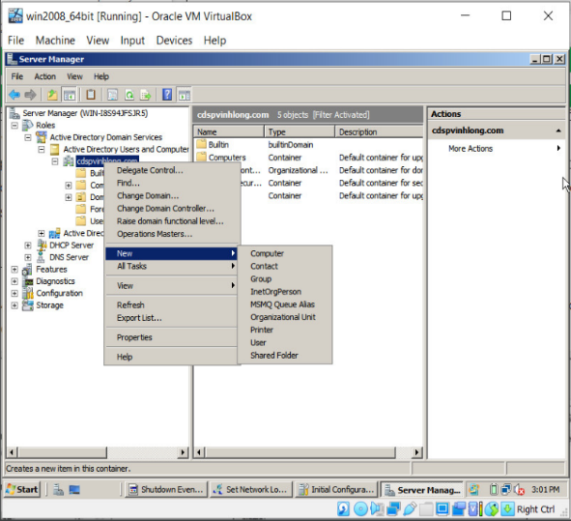

* **Bước 2:** Nhập tên OU PhongHieuTruong 🡪 OK

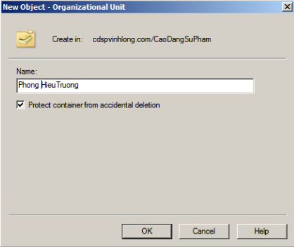

* **Bước 3:** Tạo các phòng còn lại như bước 1

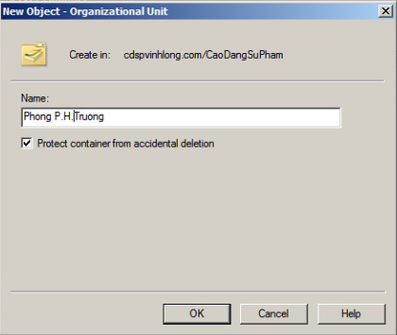

* **Bước 4:** Sau khi đã tạo OU cho từng phòng, vào từng OU để tạo user cho từng phòng ban. Click chuột phải lên OU của phòng ban click chọn New 🡪 user

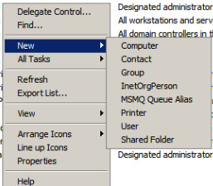

* **Bước 5:** Đặt tên user tài khoản

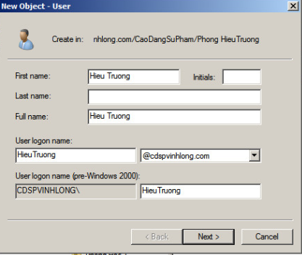

* **Bước 6:** Đặt mật khẩu cho user 🡪 Next 🡪 Finish, các user còn lại tạo tương tự

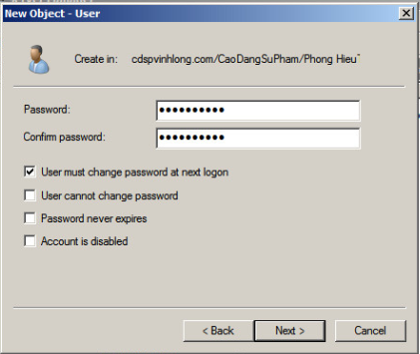

## 2.4 Share folder, roamings

* 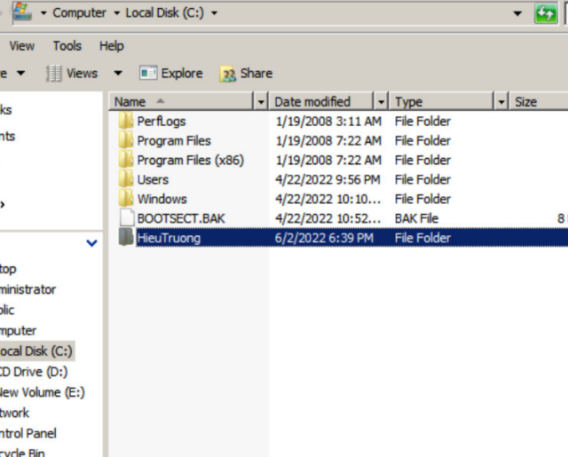**Bước 1:** Tạo folder cần chia sẻ, click chuột phải lên folder đã tạo chọn Properties
* 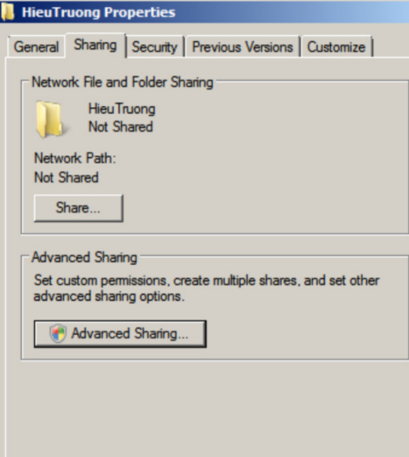**Bước 2:** Hộp thoại xuất hiện click chọn Sharing 🡪 vào Advanced để cấp share cho user và quyền hạn của user
* 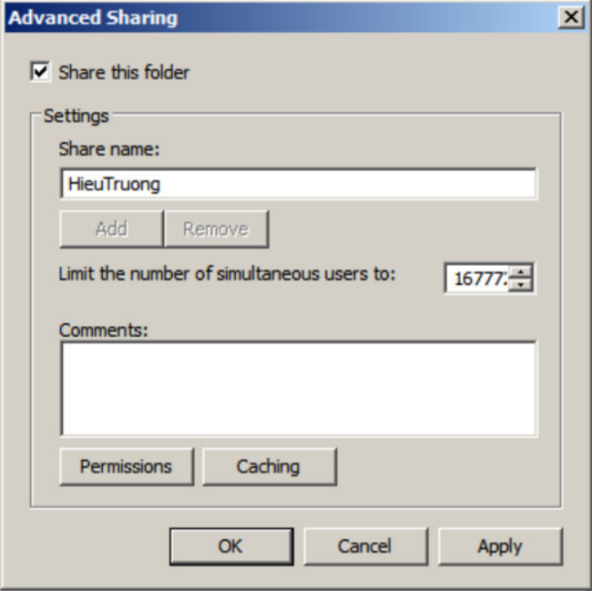**Bước 3:** Click chọn Permision
* **Bước 4:** Click add

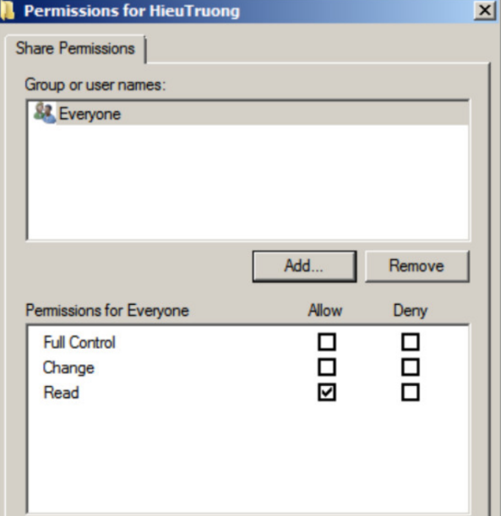

* 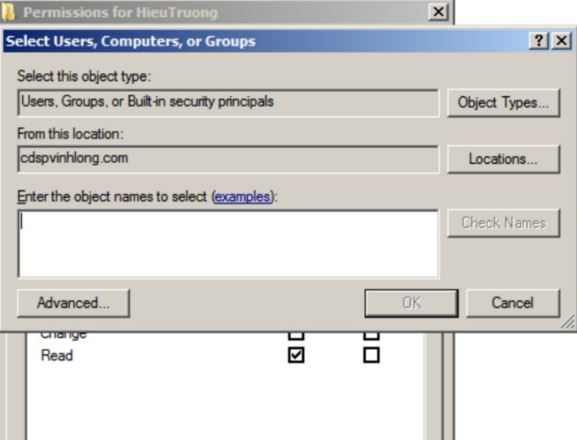**Bước 5:** Chọn Advanced…
* **Bước 6:** Chọn Find Now

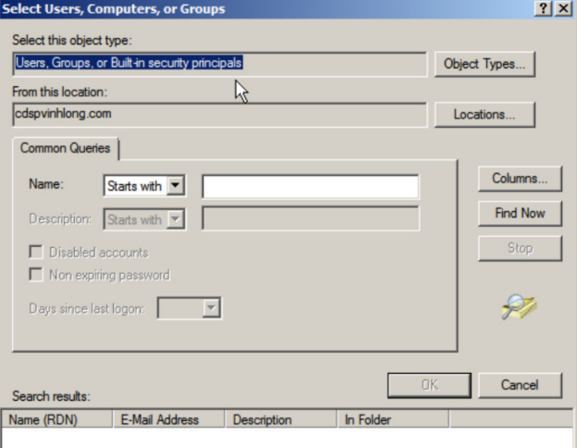

* 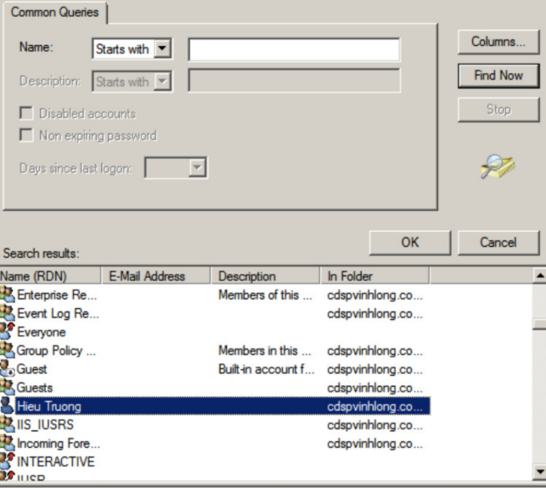**Bước 7:** Tìm user cần share 🡪 OK 🡪 OK
* 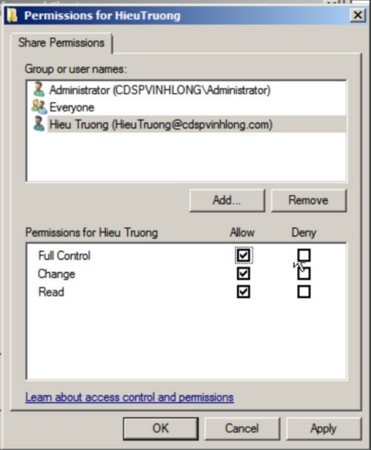**Bước 8:** Click chọn Allow 🡪 OK 🡪 OK
* **Bước 9:** Copy Network Path

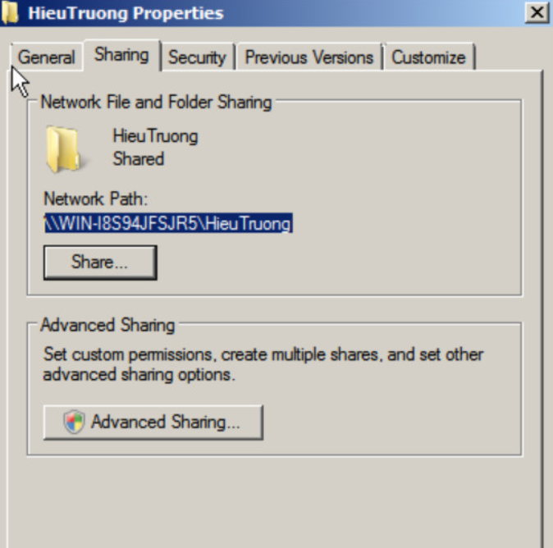

* **Bước 10:** Click chuột phải lên user vừa tạo chọn Properties

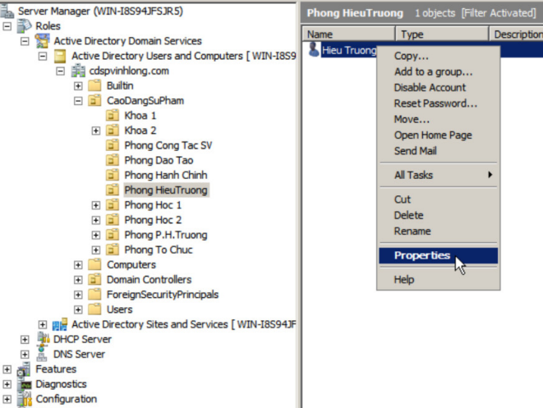

* 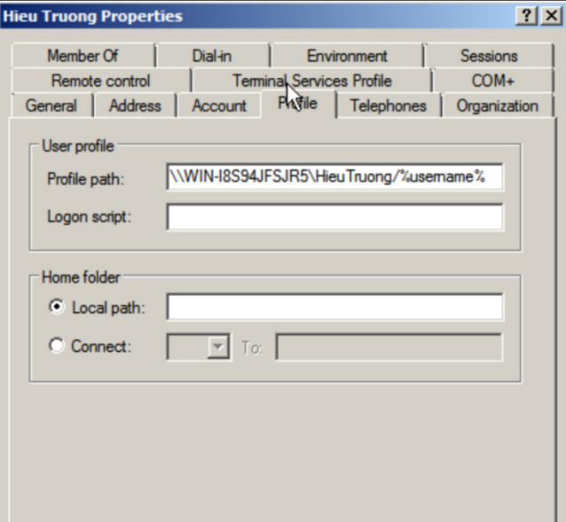**Bước 11:** Paste Network Path vào Profile path và thêm /%username% 🡪 chọn connect và paste tiếp Network Path 🡪 OK
* 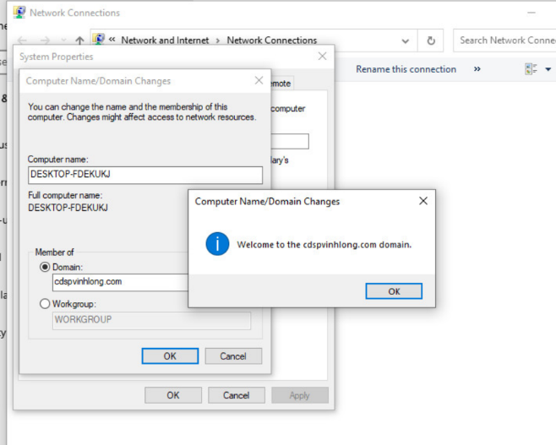**Bước 12:** Chose domain vào Client
* **Bước 13:** Sau khi chose domain và đăng nhập tài khoản thành công sẽ thấy được ổ đĩa được chia sẻ

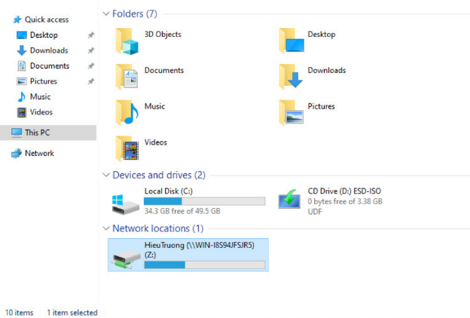

* 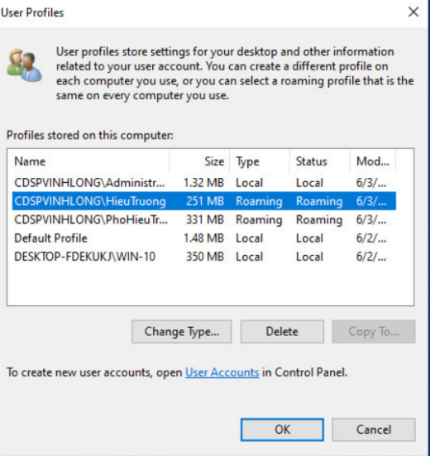**Bước 14:** Vào Start rõ lệnh View advanced system settings 🡪 chọn tab advanced 🡪 phần user profiles chọn settings để xem đã roaming hay chưa

## 2.5 Backup Server Moniter

* 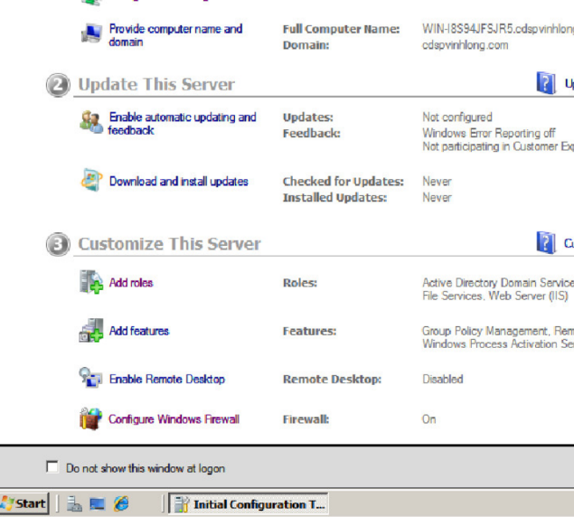**Bước 1:** Enable Remote Desktop
* 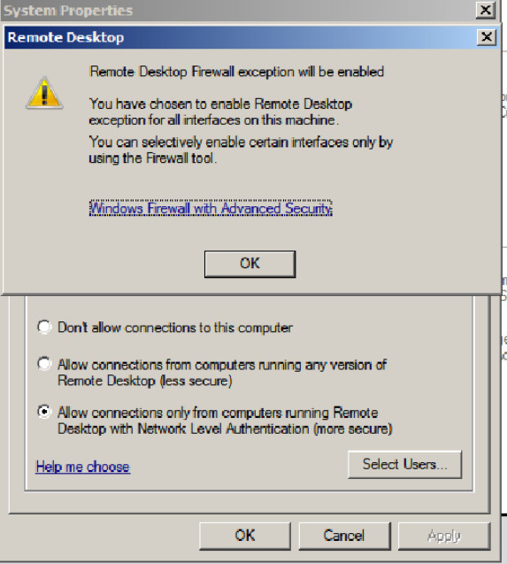**Bước 2:** Click chọn Allow connection only… 🡪OK 🡪click chọn Select Users…
* 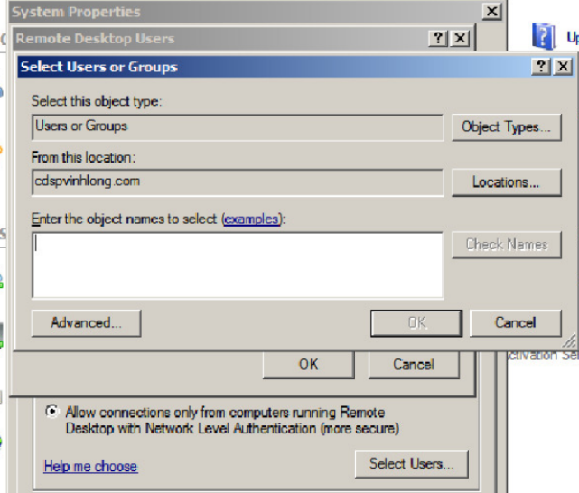**Bước 3:** Click chọn Advanced…
* 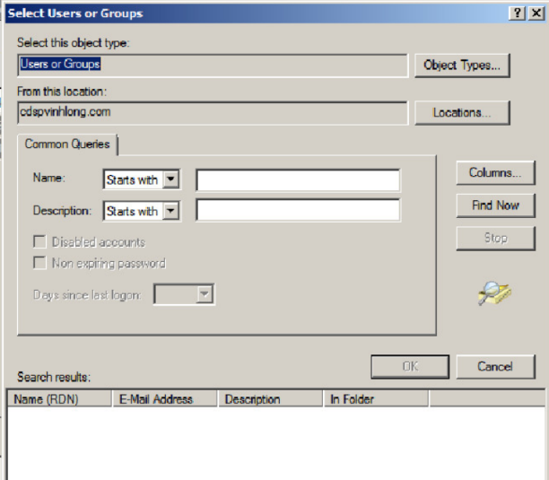**Bước 4:** Click chọn Find Now
* 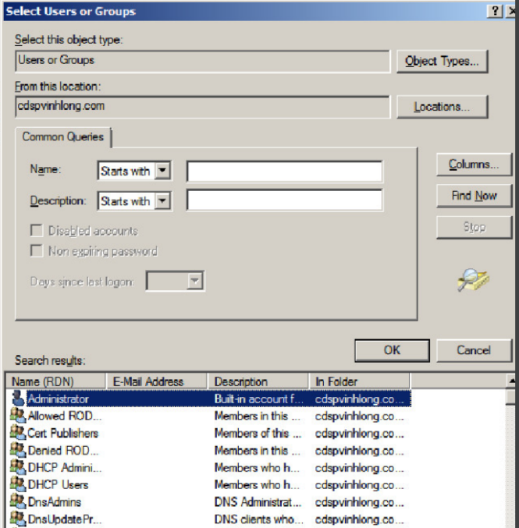**Bước 5:** Tìm chọn IUSR”tên máy”
* 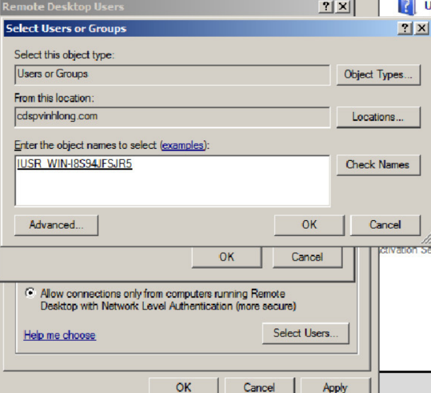**Bước 6:** Click OK
* 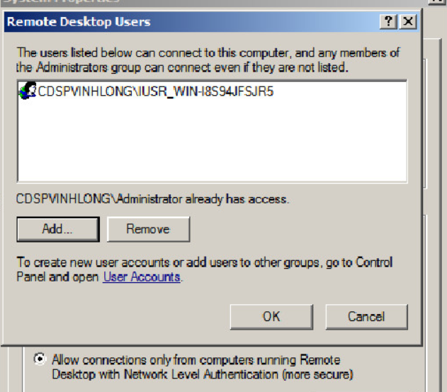**Bước 7:** Click OK
* 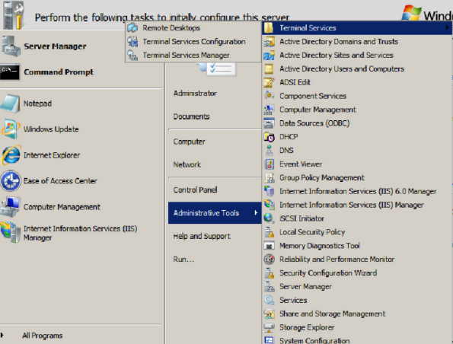**Bước 8:** Administrative Tools 🡪 Terminal Services
* **Bước 9:** Click chuột phải vào RDP-Tcp 🡪 Properties

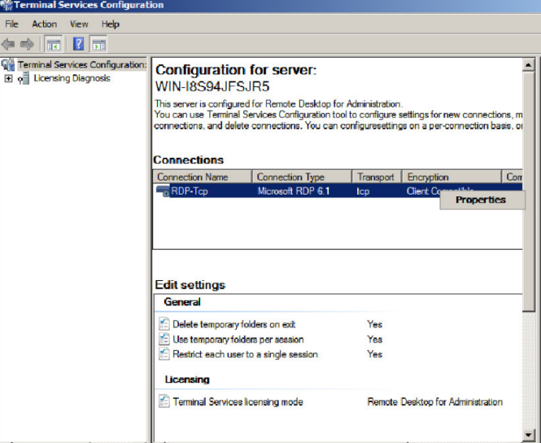

* **Bước 10:** Chọn mục security như hình

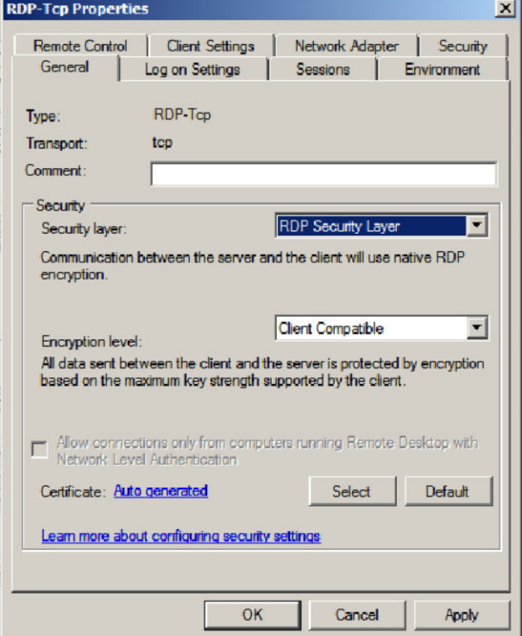

* 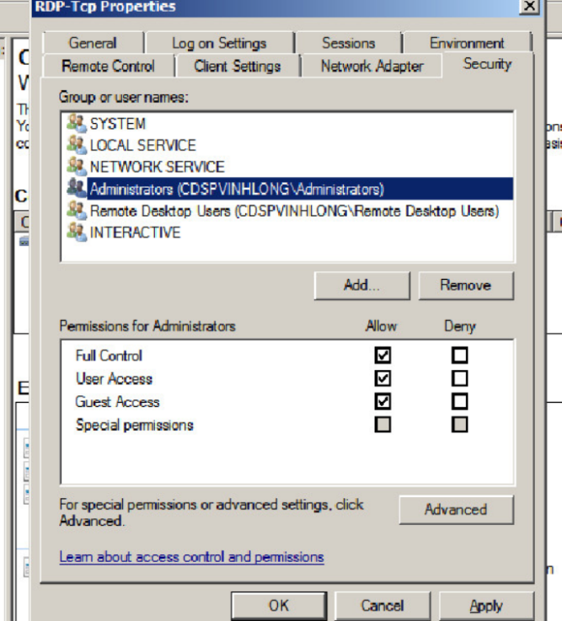**Bước 11:** Click chọn Add
* 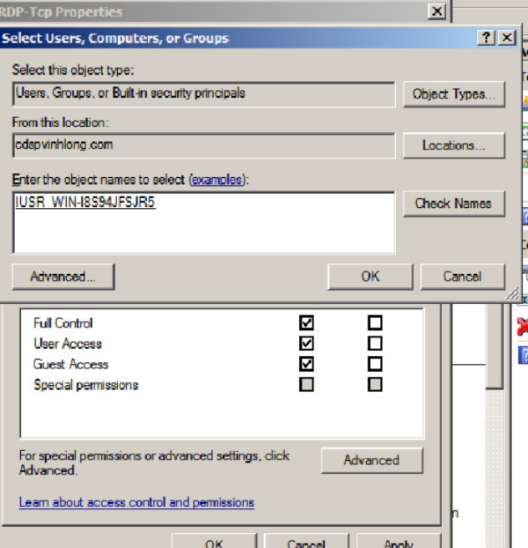**Bước 12:** Click chọn OK
* 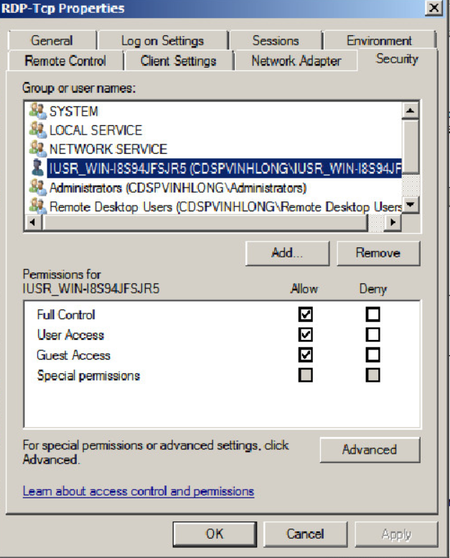**Bước 13:** Click chọn Fullcontrol 🡪 OK
* 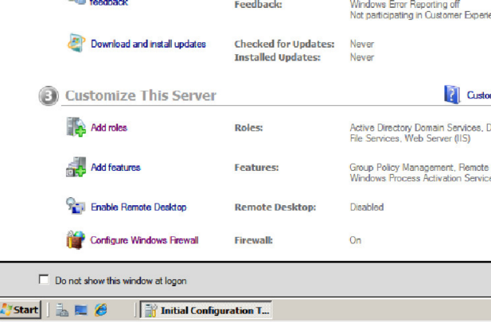**Bước 14:** Click chọn Configure Windows Firewall
* 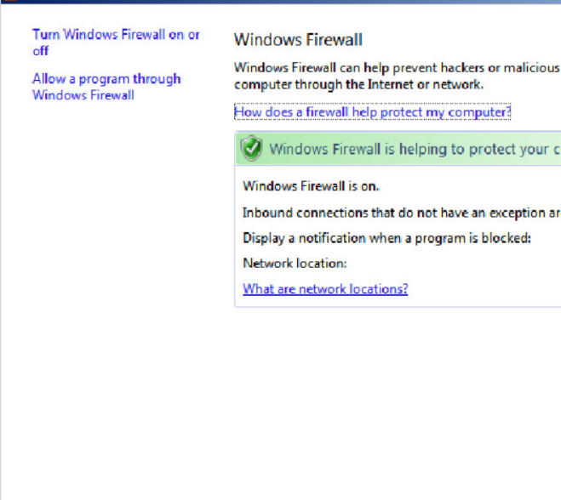**Bước 15:** Chọn Allow a program…
* 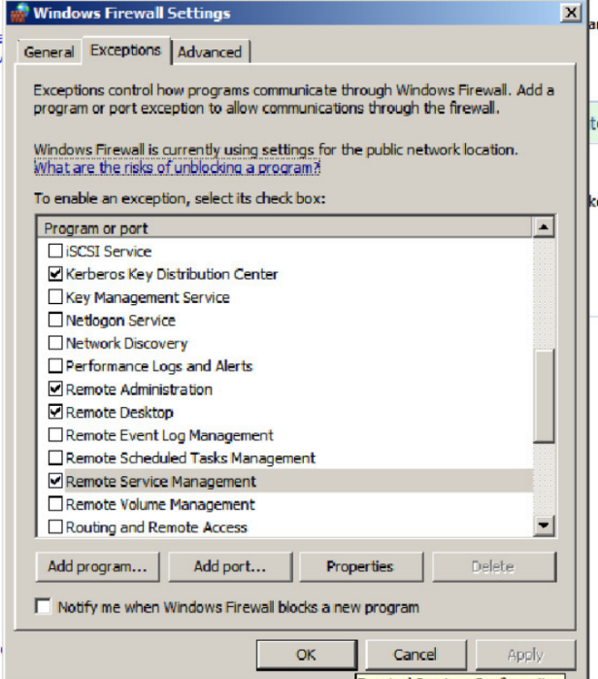**Bước 16:** Tích chọn 3 Remote 🡪 OK
* 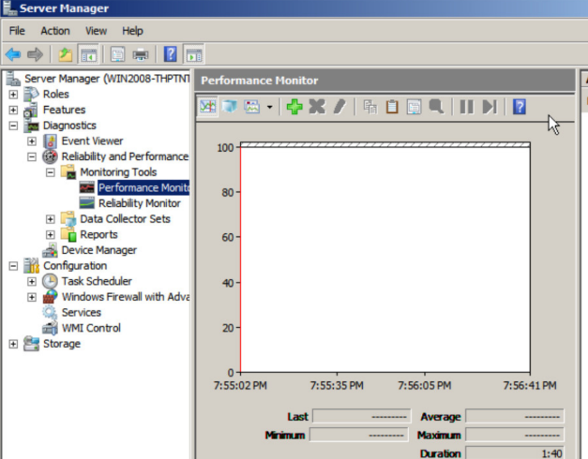**Bước 17:** Click vào Diagnostics 🡪 Reliablity… 🡪 monitoring 🡪 performance… chọn vào dấu cộng
* **Bước 18:** Click vào processor 🡪 %user time 🡪 add

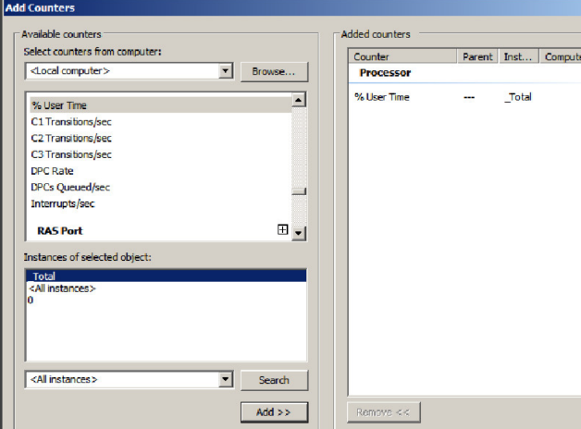

* **Bước 19:** Vào Server Manager 🡪 Features 🡪 Add Features 🡪 tích vào Windows Process Activation Service và Windows Server Backup Features.

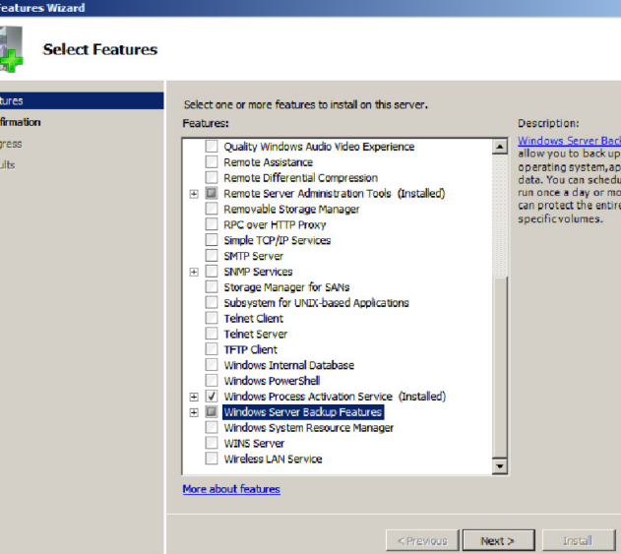

* Bước 20: Vào Server Manager 🡪 Storage 🡪 Backup Shelule… 🡪 click Stop Backup 🡪 Next

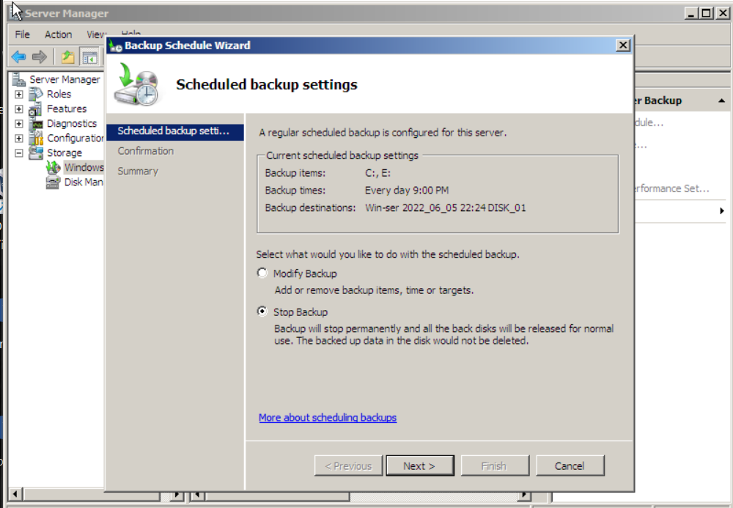

* 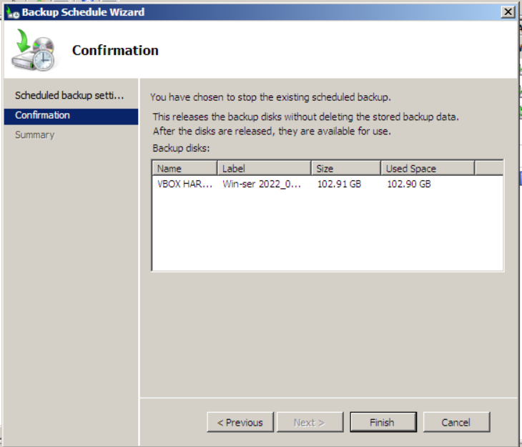Bước 21: Finish, xuất hiện thông báo click yes 🡪 Close
* 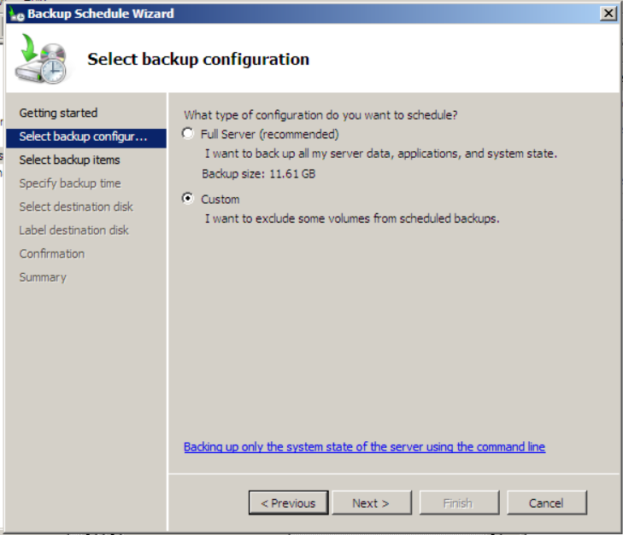Bước 22: Click chọn Backup Schedule Wizard 🡪 Next 🡪 click chọn Custom 🡪 Next
* 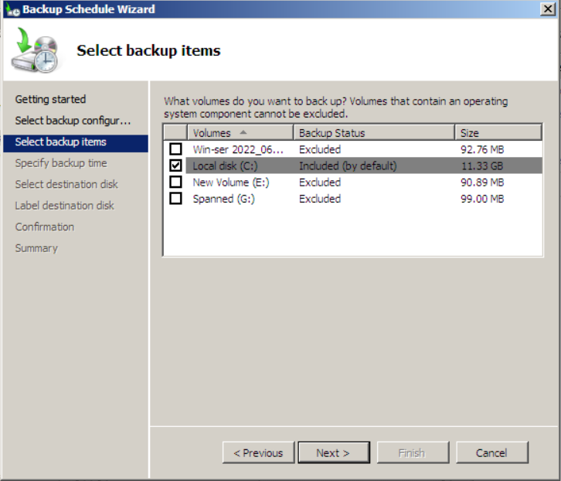Bước 23: Chọn ổ đĩa rồi Next
* 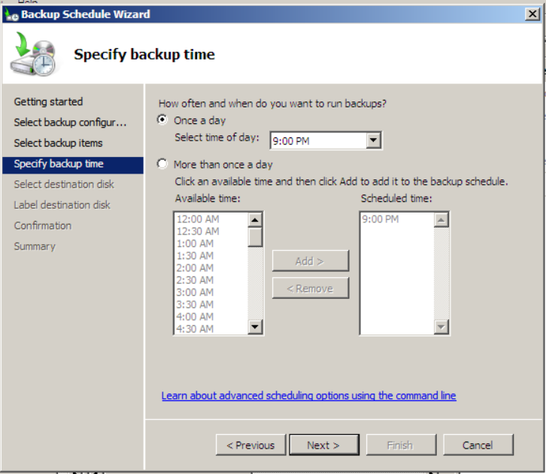Bước 24: Đặt thời gian backup 🡪 Next
* 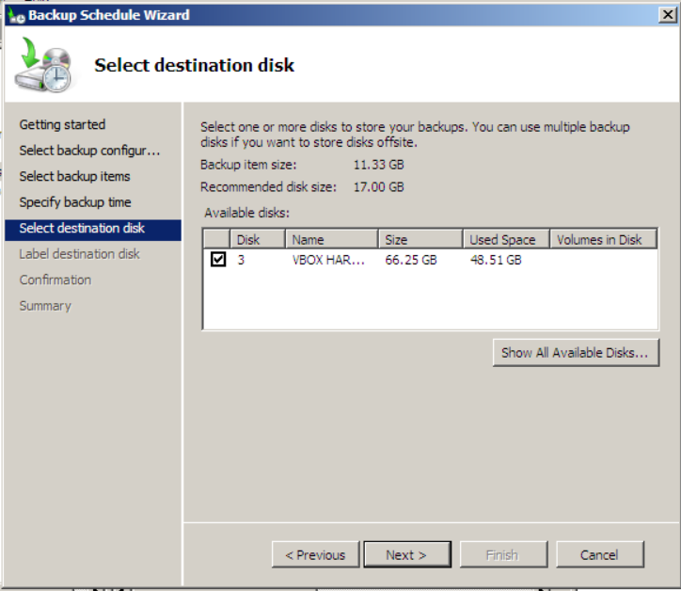Bước 25: Click chọn Show All Abaiable Disks… 🡪 Chọn ổ đĩa 🡪 OK 🡪 Next, xuất hiện thông báo chọn yes
* 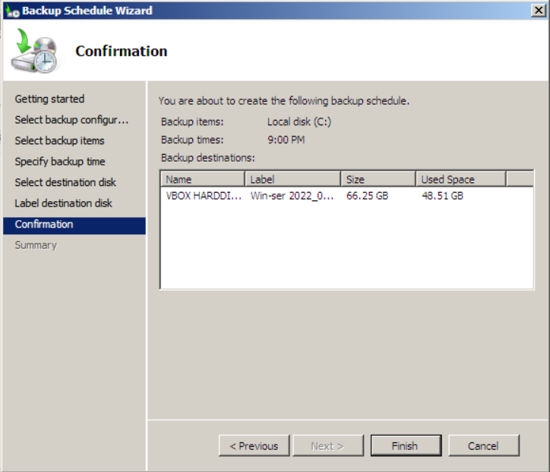Bước 26: Tiếp tục Next tồi Finish, chờ hoàn tất 🡪 click Close

## 2.6 Backup hệ thống:

* **Bước 1**: vào start chọn Administrative 🡪 chọn Server manager trong phần server manager có phần Fearures chọn phần đó và click add features 🡪 click chọn windows server backup features và click chọn Role Administration Tools (install) 🡪Next 🡪 Install, sau khi hoàn tất click Close

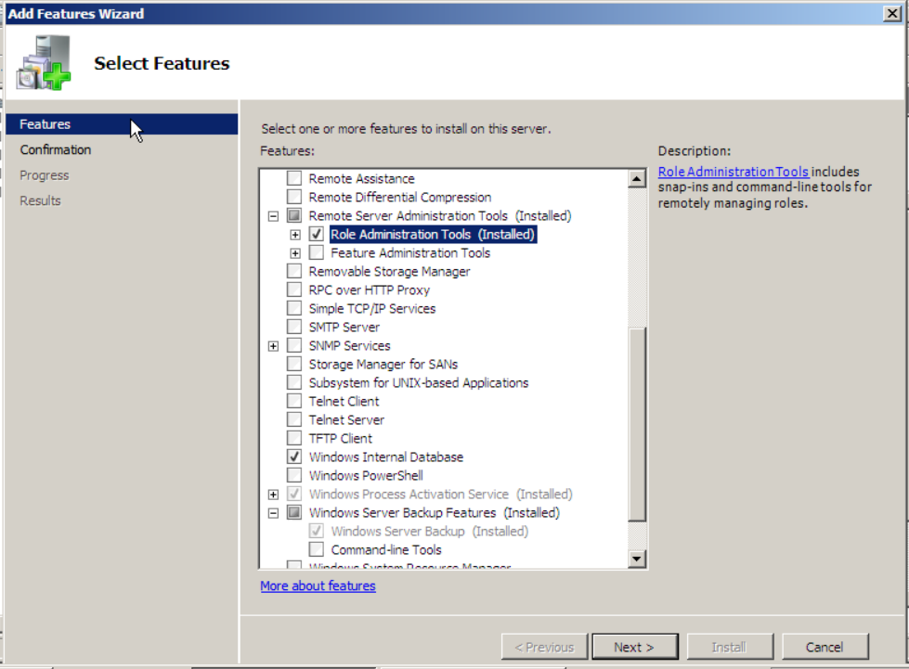

* 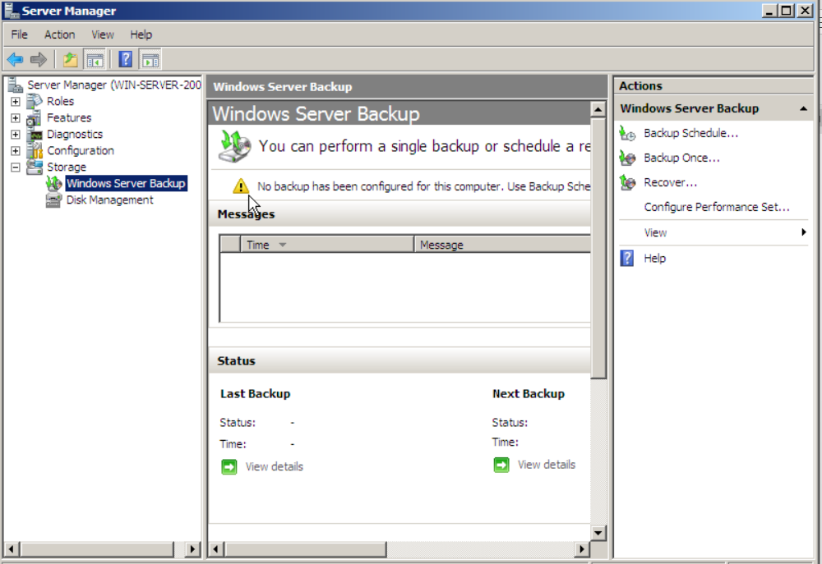**Bước 2:** Vào server manager, click chọn phần Storge rồi chọn Windows Server **Backup 🡪 Backup** Shelule…
* 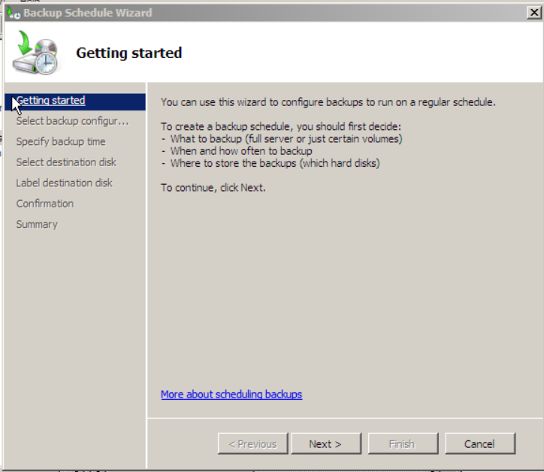**Bước 3:** Sau khi chọn Backup Shelule… hộp thoại xuất hiện click Next
* 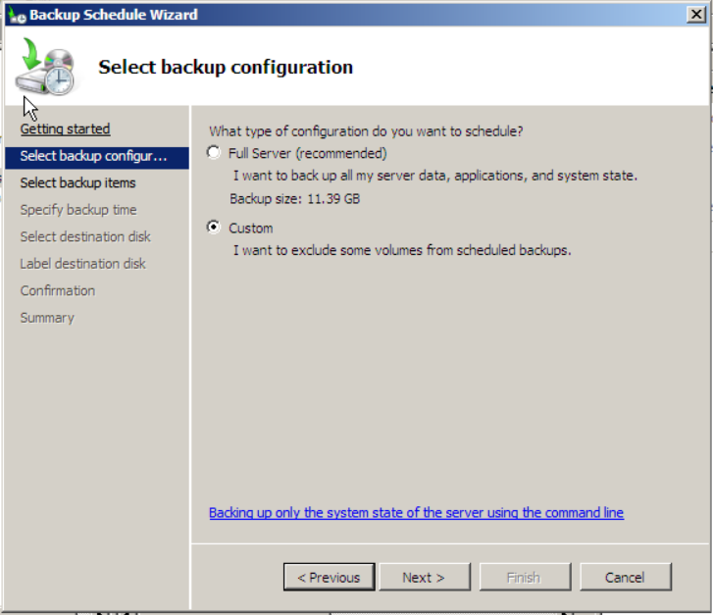**Bước 4:** Chọn Custom để chọn ổ đĩa cần backup 🡪 Next
* 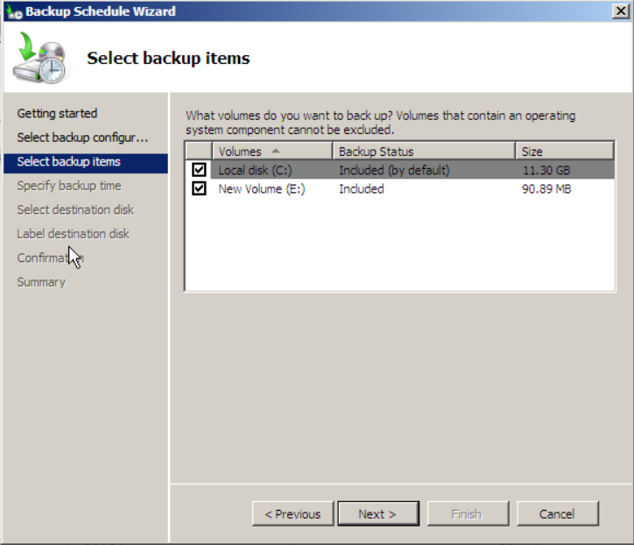**Bước 5:** Chọn ổ đĩa cần backup 🡪 Next
* 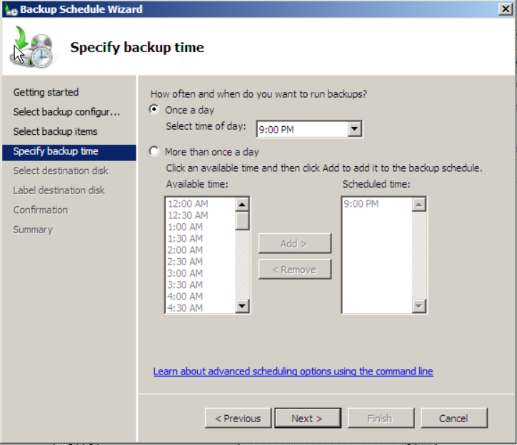**Bước 6:** Ở bước này là đặt thời gian tự động backup, sau khi chọn thời gian click Next
* 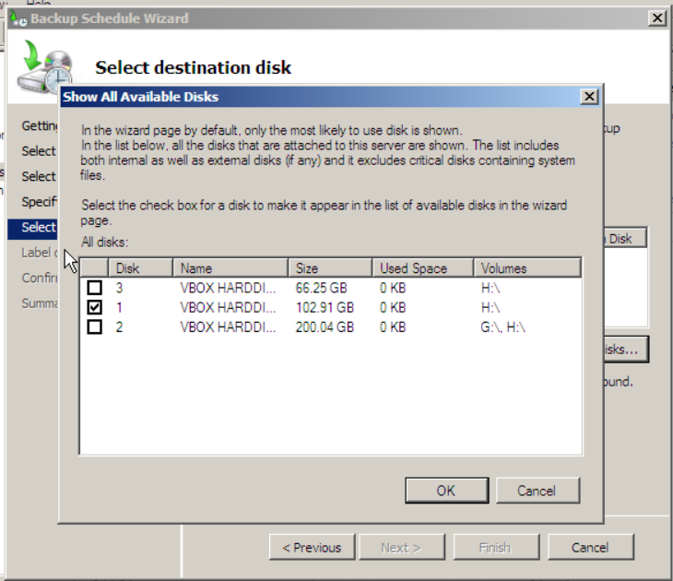**Bước 7:** Click Show All Avaiable Disk… sau đó click chọn ổ đĩa 🡪 OK
* 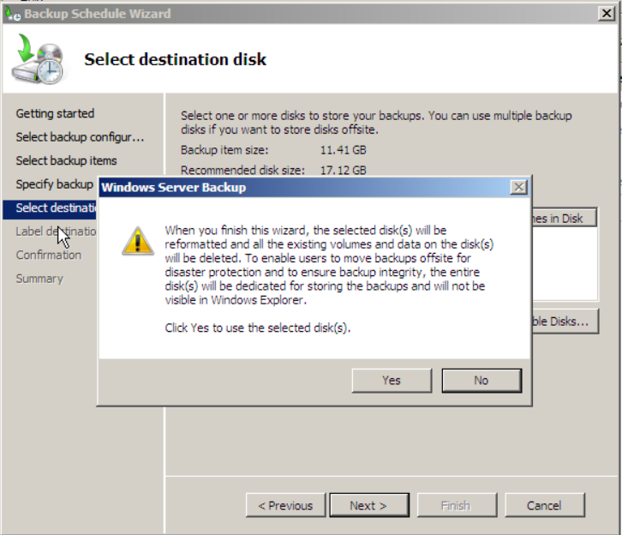**Bước 8:** Click chọn ổ đĩa 🡪 Next, xuất hiện thông báo trọn yes
* 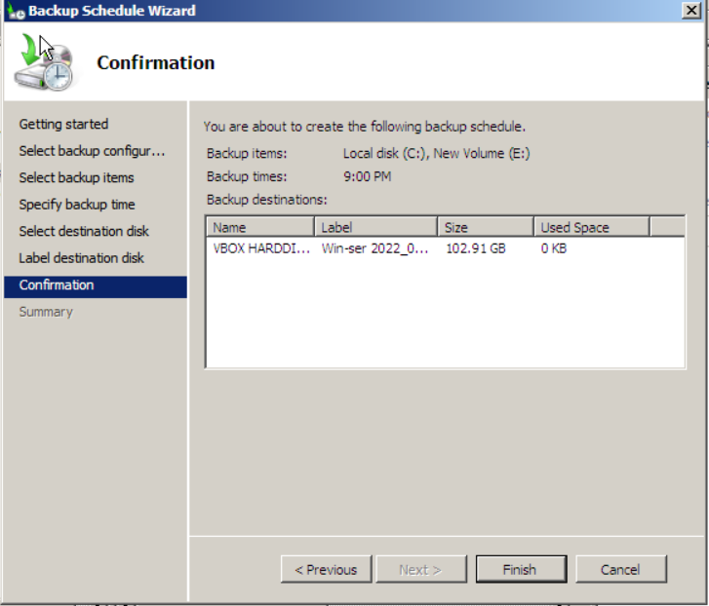**Bước 9:** Tiếp tục chọn Next rồi Finish, chờ hoàn tất click Close
* 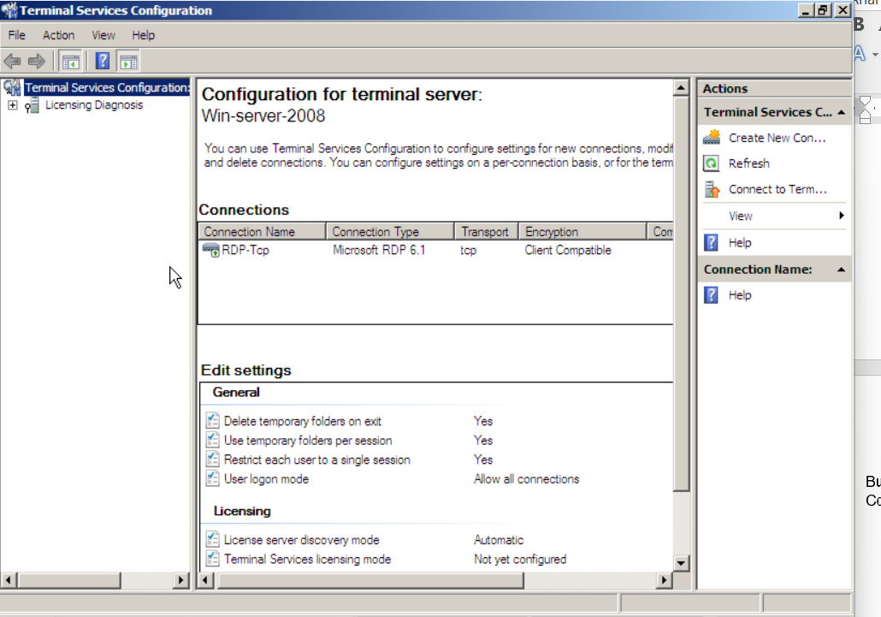**Bước 10:** Vào Start chọn Administrative 🡪 Terminal Services 🡪 Terminal Services Configuation
* 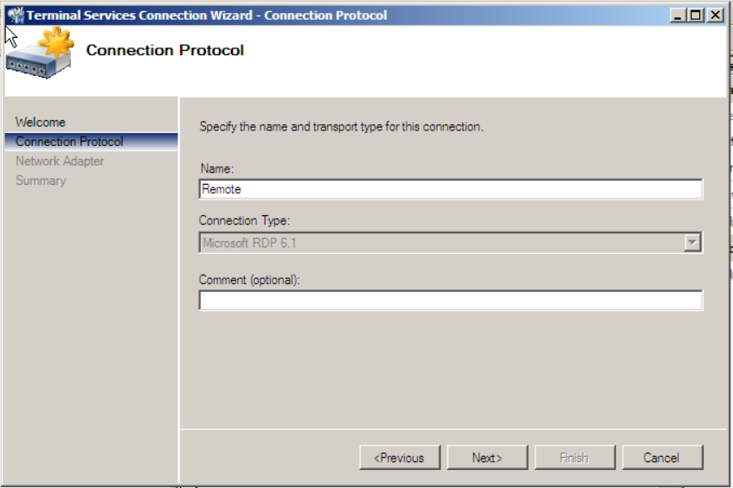**Bước 11:** Click chọn Create New Con… 🡪 Next, nhập Name là Remote sau đó Next
* 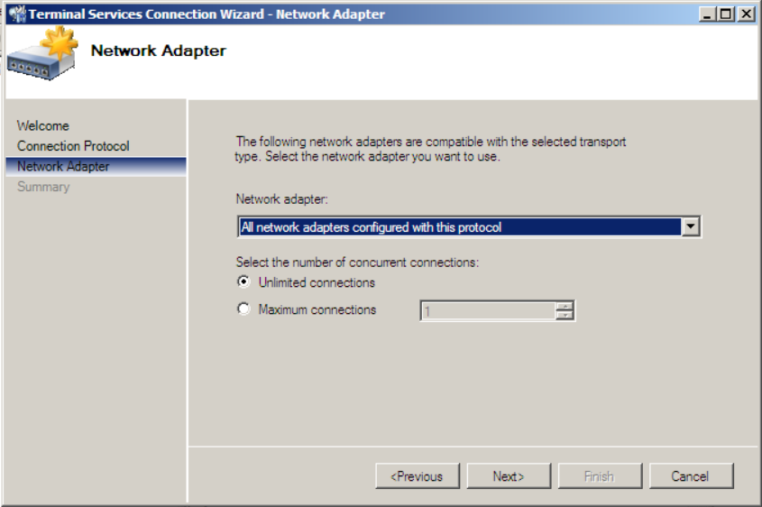**Bước 12:** Ở bước này chọn Nerwork adapter rồi click Next
* 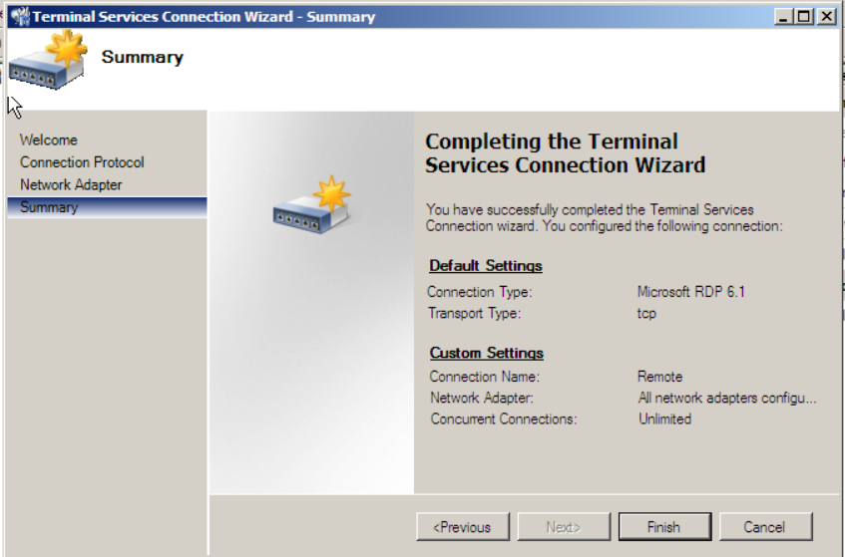**Bước 13:** Finish, xuất hiện thông báo chọn OK
* 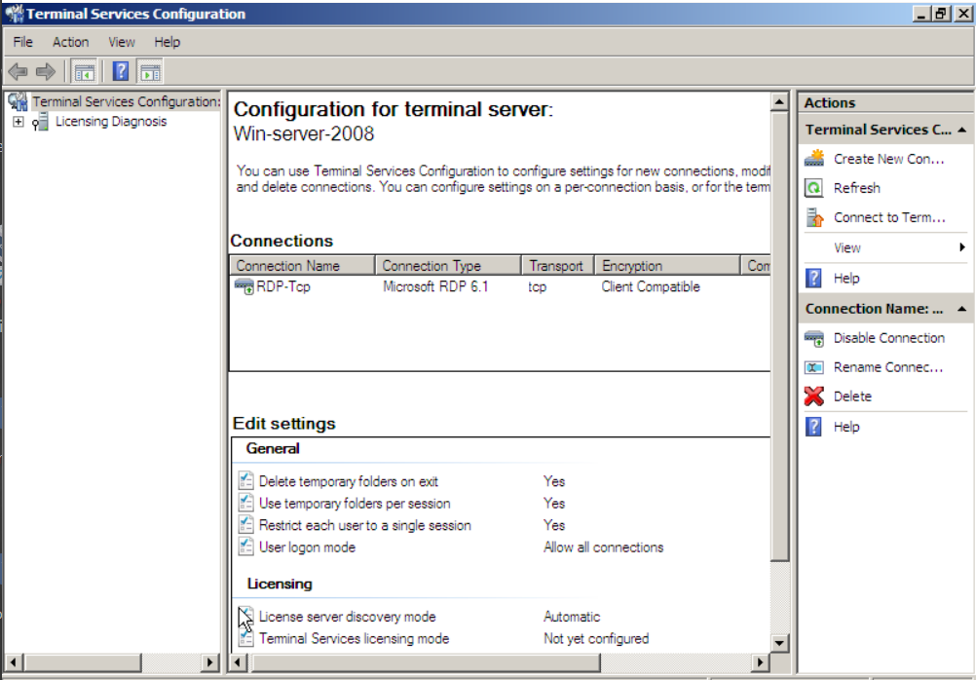**Bước 14:** Kết quả sau khi thực thi

## 2.7 Group policy

* Phòng hiệu trưởng: các user của phòng Hiệu trưởng có toàn quyền trên domain và dung lượng ổ đĩa không giới hạn, không quy định thời gian vào mạng.

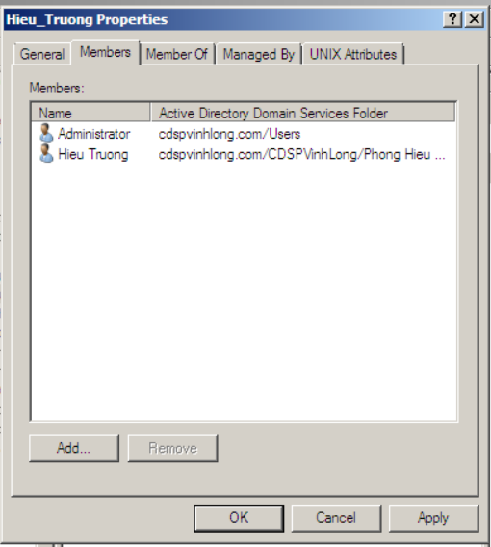

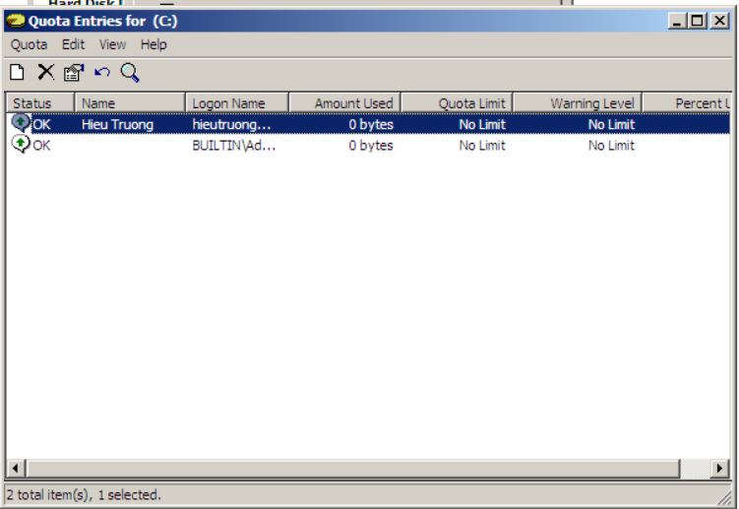

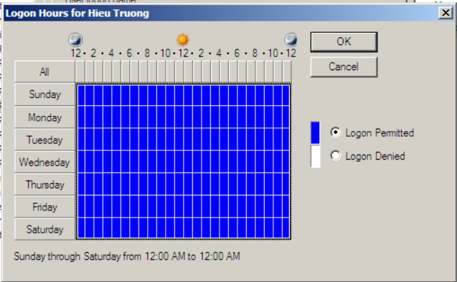

* Phòng hành chính: các user thuộc phòng hành chính có các yêu cầu là mật khẩu ít nhất phải 8 kí tự, thời gian thay đổi mật khẩu là 30 ngày, người dùng đăng nhập sai 3 lần sẽ bị khóa account, thời gian khóa sẽ là 5 phút, user không phải ấn tổ hợp phím Ctrl+Alt+Del khi đăng nhập, dung lượng ỗ đĩa tối đa là 100 MB, thời gian vào mạng từ 7h sang -> 18h các ngày thứ hai đến thứ 7

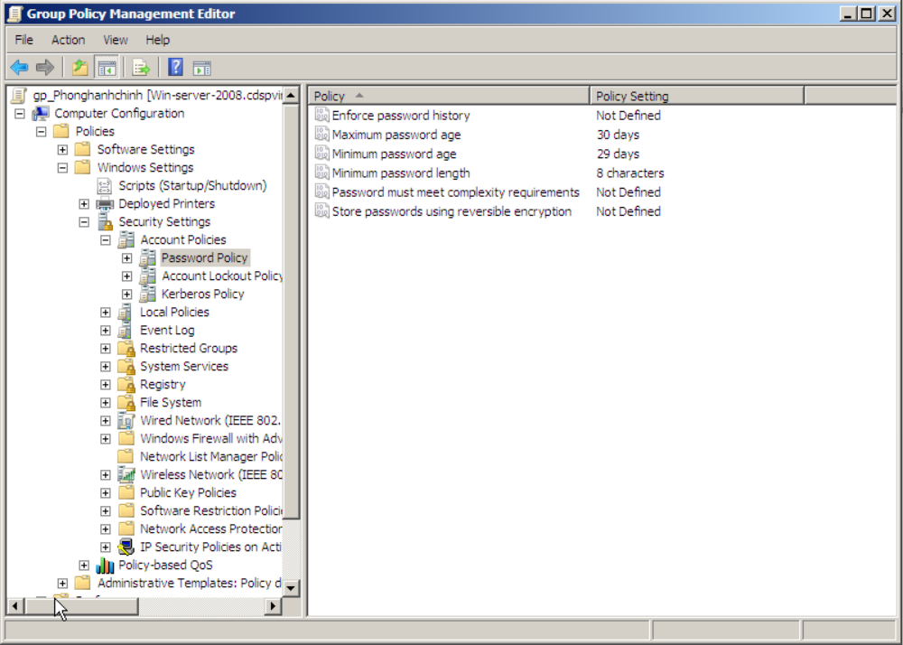

*Mật khẩu ít nhất 8 kí tự, thời gian đôi mật khẩu 30 ngày*

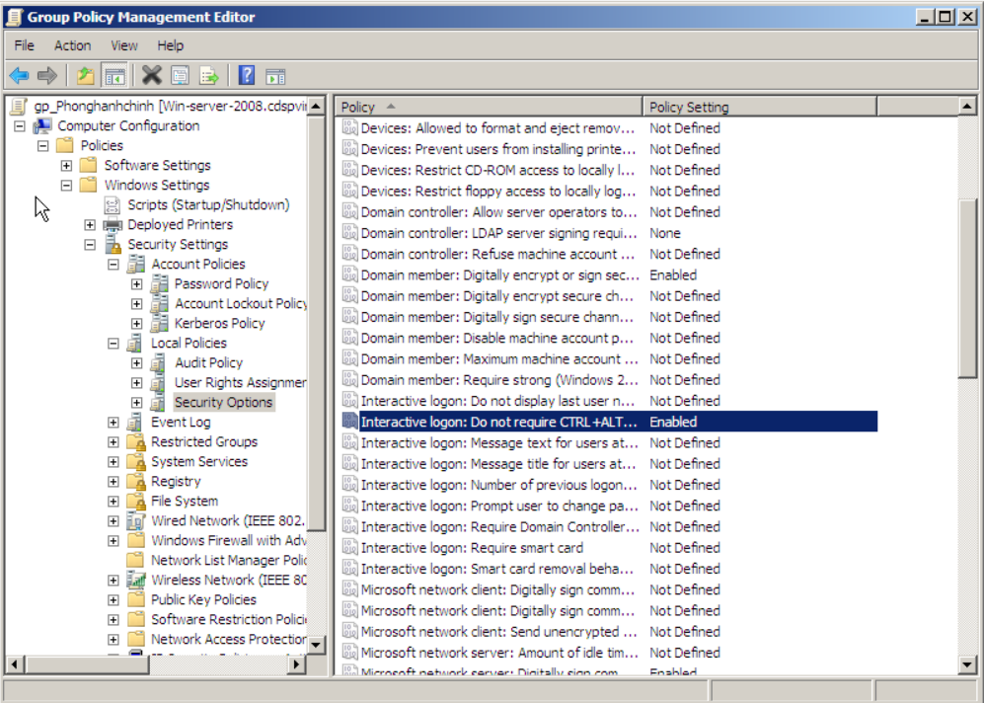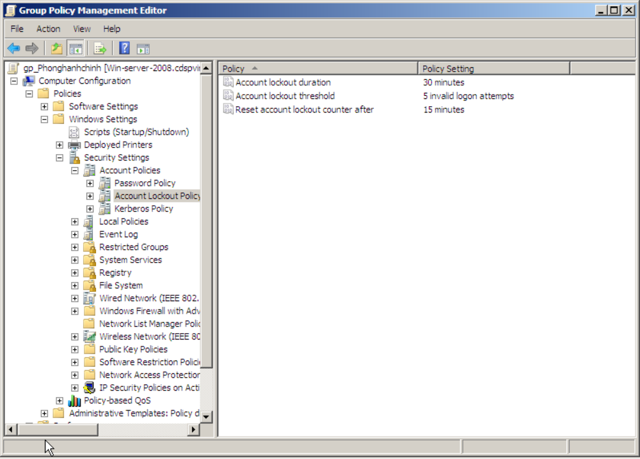

*Người dùng đăng nhập sai 5 lần sẽ bị khóa tài khoản, thời gian khóa trong 15 phút*

*Người dùng không phải ấn tổ hợp phím CTR + ALT + DEL khi đăng nhập*

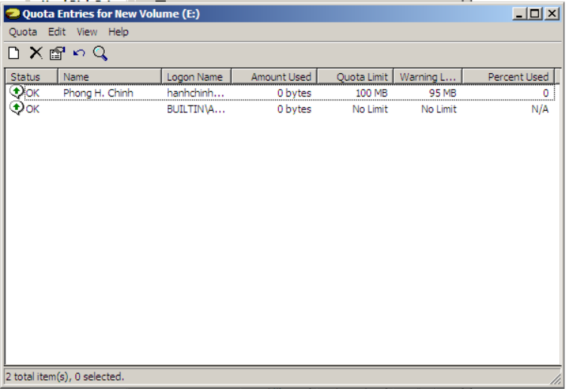

***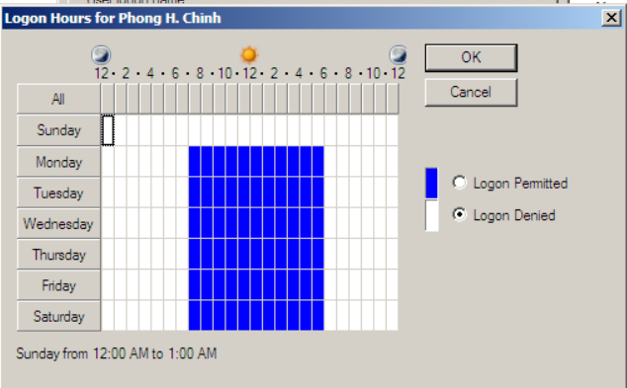****Dung lượng tối đa là 1024 MB*

*Thời gian đăng nhập vào mạng từ 7h sáng đến 18h các ngày thứ 2 đến thứ 7*

* Phòng tổ chức: : Không cho phép user trên Client truy cập vào ỗ chứa hệ điều hành (ỗ C), không được cài đặt chương trình, không được truy cập vào registry, dung lượng ỗ đĩa tối đa là 1024 MB, thời gian đăng nhập từ 7h - > 16h thứ 2 đến thứ 7

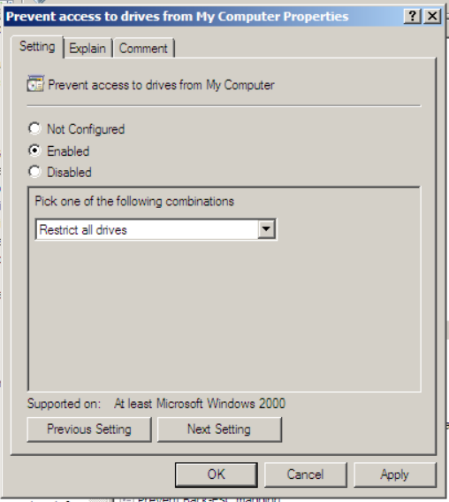

*Không cho phép các user trên client truy cập ổ chưa hệ điều hành (Ổ C)*

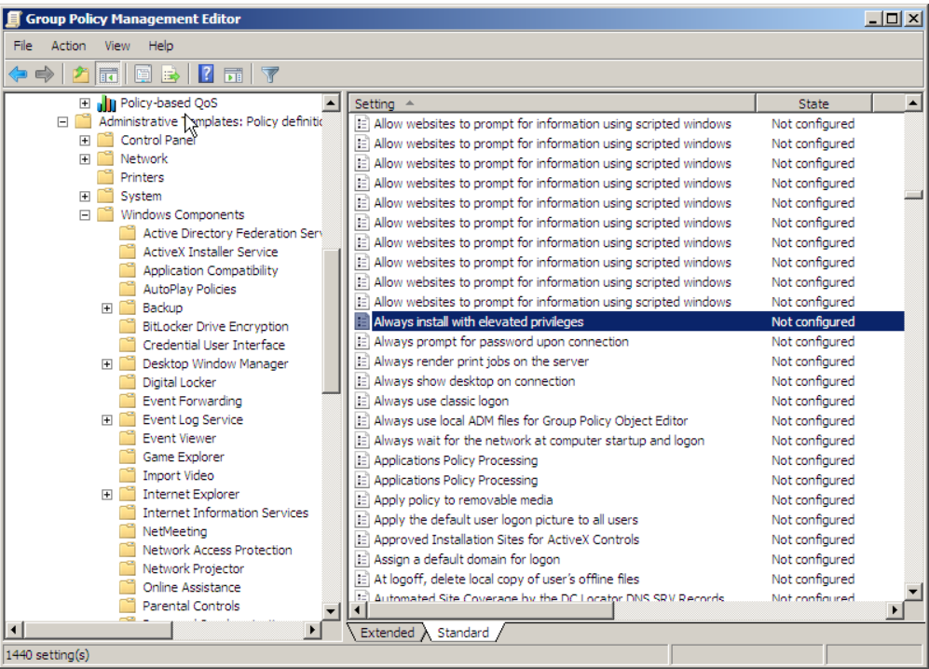

*Không được cài đặt chương trình*

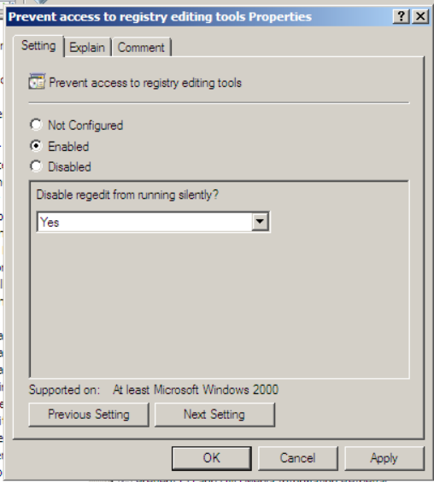

*Không được truy cập vào register*

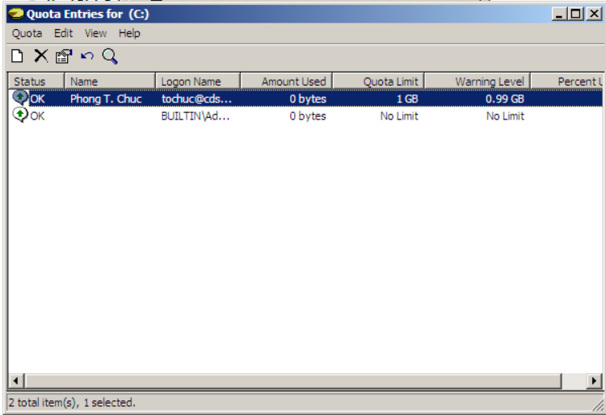

*Dung lượng ỗ đĩa tối đa 1024 MB*



*Thời gian đăng nhập 7h -> 18h thứ 2 đến thứ 7*

# CHƯƠNG 5: KĨ THUẬT CÀI ĐẶT MẠNG

1. Các kĩ thuật trên từng máy:

* Tất cả các máy đều sử dụng định dạng NTFS cho các phân khu trên ổ đĩa cứng để tăng thêm tính bảo mật.
* Các máy Client được cài phần mềm BKAV PRO để bảo vệ máy tính tốt hơn.
* Riêng các máy Server được cài phần mềm Norton AntiVirus Plus để tăng thêm tính bảo mật và tính ổn định cho hệ thống mạng của trường.
* Công việc Backup và Restore dữ liệu được thực hiện sau mỗi ngày tại các máy Server và Proxy Server. Dữ liệu Backup được lưu trữ trên một trong các máy Files Server. Riêng máy Files Server được sử dụng công nghệ RAID 5 để ghi dự phòng dữ liệu một cách tự động. Như vậy, dữ liệu Backup của Server và Proxy Server tăng lên gấp 2 lần về độ an toàn.

2. Việc kết nối:

* + - * Sử dụng mô hình mạng dạng hình Sao để xây dựng hệ thống kết nối mạng. Đảm bảo được điều kiện “Giao thông được phát sinh bởi người dùng của một bộ phận không thể ảnh hưởng tới LAN của bộ phận khác trừ khi một tài nguyên trên bộ phận đó được truy xuất.” Trong đó, các máy tính trong một bộ phận được kết nối với nhau qua một Switch.
      * Các Switch được kết nối vào một Router để đảm bảo cho việc mỗi máy có thể truy cập vào Internet.
      * Kết nối các Switch với nhau bằng cáp thẳng.
      * Kết nối các Switch với máy tính bằng cáp xoắn đôi.
      * Các máy được đánh số thứ tự để dễ quản lý và bảo trì, cũng như thuận tiện cho việc cấp địa chỉ IP cho các máy khi cài đặt mạng.
      * Cáp sẽ được đi bên trong ống vuông giúp bảo vệ các dây dẫn và gọn gàng hơn.
      * Mỗi phòng sẽ được lắp đặt thêm một máy in để phục vụ cho nhu cầu in ấn của cán bộ giảng viên.

3. Kĩ thuật quản lí hệ thống:

* Sử dụng cơ chế quản lý tập trung (mô hình miền) để quản lý hệ thống mạng của trường. Điều này giúp cho hệ thống quản lý một cách dễ dàng các tài nguyên và dữ liệu.
* Kiến trúc quản lý được xây dựng như sau:
* Cài đặt Domain Controller để quản lý theo mô hình Client Server.
* Cài đặt các dịch vụ Active Directory.
* Cài đặt các dịch vụ DNS, DHCP.
* Cài đặt thêm Server dự phòng phòng cho hệ thống của trường.
* Tạo các Organizational Unit cho các phòng như sau:

|  |  |
| --- | --- |
| **Phòng** | **OU Name** |
| Hiệu trưởng | PhongHieuTruong |
| Phó hiệu trưởng | PhongPhoHieuTruong |
| Phòng đào tạo | PhongDaoTao |
| Phòng tổ chức | PhongToChuc |
| Phòng hành chính | PhongHanhChinh |
| Phòng khoa | PhongKhoa |
| Phòng học | PhongHoc |

* Tạo các Group và User Account theo từng phòng.

4. Chính sách quản trị hệ thống:

* Hệ thống mạng được xây dựng theo mô hình vùng (domain), cấu trúc tập trung phân cấp.
* Trong mô hình miền phải thỏa:

+ Có được tên domain

+ Tạo một Account Admin trong domain

+ Thiết lập password cho account administrator

* Mỗi nhân viên sẽ có 1 tài khoản để đăng nhập vào miền và các tài khoản này sẽ được cho vào nhóm thích hợp.
* Các máy tính được chia làm ba phân khu A, B, C. Trong đó các user phân khu C không được thao tác trên các phân khu A, B.
* Mỗi nhóm sẽ có một Logon script (kịch bản đăng nhập)
* Các chương trình và các user được cấu trúc thành các thư mục trên thư mục gốc của ổ đĩa D, để đảm bảo an toàn cho các chương trình dùng chung, chúng được chia sẻ với quyền truy cập là Read only.
* Người quản trị tạo các user (user1, user2, …, user60), người quản trị tạo cho chúng quyền Full controll cho một ánh xạ ổ đĩa mạng gọi chung là ổ E. Để an toàn hơn, các user chỉ được quyền truy nhập Write and Read vào chính ổ đĩa dành cho mình mà không được truy nhập đối với các user khác.
* Tuy nhiên để trao đổi thông tin cho nhau trên mạng dễ dàng hơn người quản trị cũng cần phải tạo thêm một thư mục dùng chung với mọi quyền là thư mục MoiNguoi. Mọi user đều có thể truy nhập tới thư mục này.
* Dữ liệu trong hệ thống là nhạy cảm cần được bảo mật:

Sử dụng hai mô hình bảo mật thông dụng là:

+ Bảo vệ tài nguyên dùng chung bằng mật mã.

+ Truy cập khi được sự cho phép.

Ngoài ra, còn có thể tăng cường bảo vệ mạng bằng các biện pháp như kiểm toán (auditing), máy tính không đĩa (diskless computer), mã hóa dữ liệu (data encryption) và chống virus.

* Tất cả cán bộ giảng viên và sinh viên ở trường không được đăng nhập vào máy Server trừ người quản trị.
* Lập lịch bảo vệ phần cứng, phần mềm định kì (3 tháng 1 lần) cho toàn hệ thống.
* Ngoài ra, do nhu cầu sử dụng phần mềm rất đa dạng nên công việc bổ sung hoặc cài đặt phần mềm mới thường xuyên cập nhật, thường xuyên cập nhật window, các phần mềm chống virus (BKAV, Norton Antivirus,…) và quét virus định kì (lâu nhất là 1 tháng) cho toàn hệ thống.
* Người quản trị có trách nhiệm thường xuyên theo dõi kiểm tra định kì hoạt động, phát hiện kịp thời các xâm nhập bất thường để có biện pháp khắc phục tức thời.

5. Kế hoạch thực hiện:

Hệ thống mạng được thực hiện trong 4 giai đoạn:

**Giai đoạn 1:**

Khảo sát thực tế ở trường cao đăng sư phạm vĩnh long và đưa ra hướng thực hiện tốt nhất với Hiệu trưởng trường

Thực hiện trong 1 ngày

**Giai đoạn 2:**

Lập hồ sơ thiết kế mạng bao gồm cả chi phí, chính sách hệ thống

Thực hiện trong 14 ngày

**Giai đoạn 3:**

Thi công mạng

Thực hiện trong 15 ngày

**Giai đoạn 4:**

Kiểm tra hoạt động của hệ thống và hướng dẫn người quản trị hệ thống mạng của công ty

Thực hiện trong 7 ngày

* + **Bảo trì trong 1 năm**

6. Các đề xuất khác:

* + - Để giúp nhà trường trao đổi thông tin với sinh viên một cách dễ dàng thì nhà trường nên có một Website riêng.
    - Để quản lý tốt thông tin sinh viên, phòng ban, nhân viên, giảng viên, tài chính,… nhà trường nên mua thêm một số phần mềm hỗ trợ.

7. Ý kiến của nhà trường: